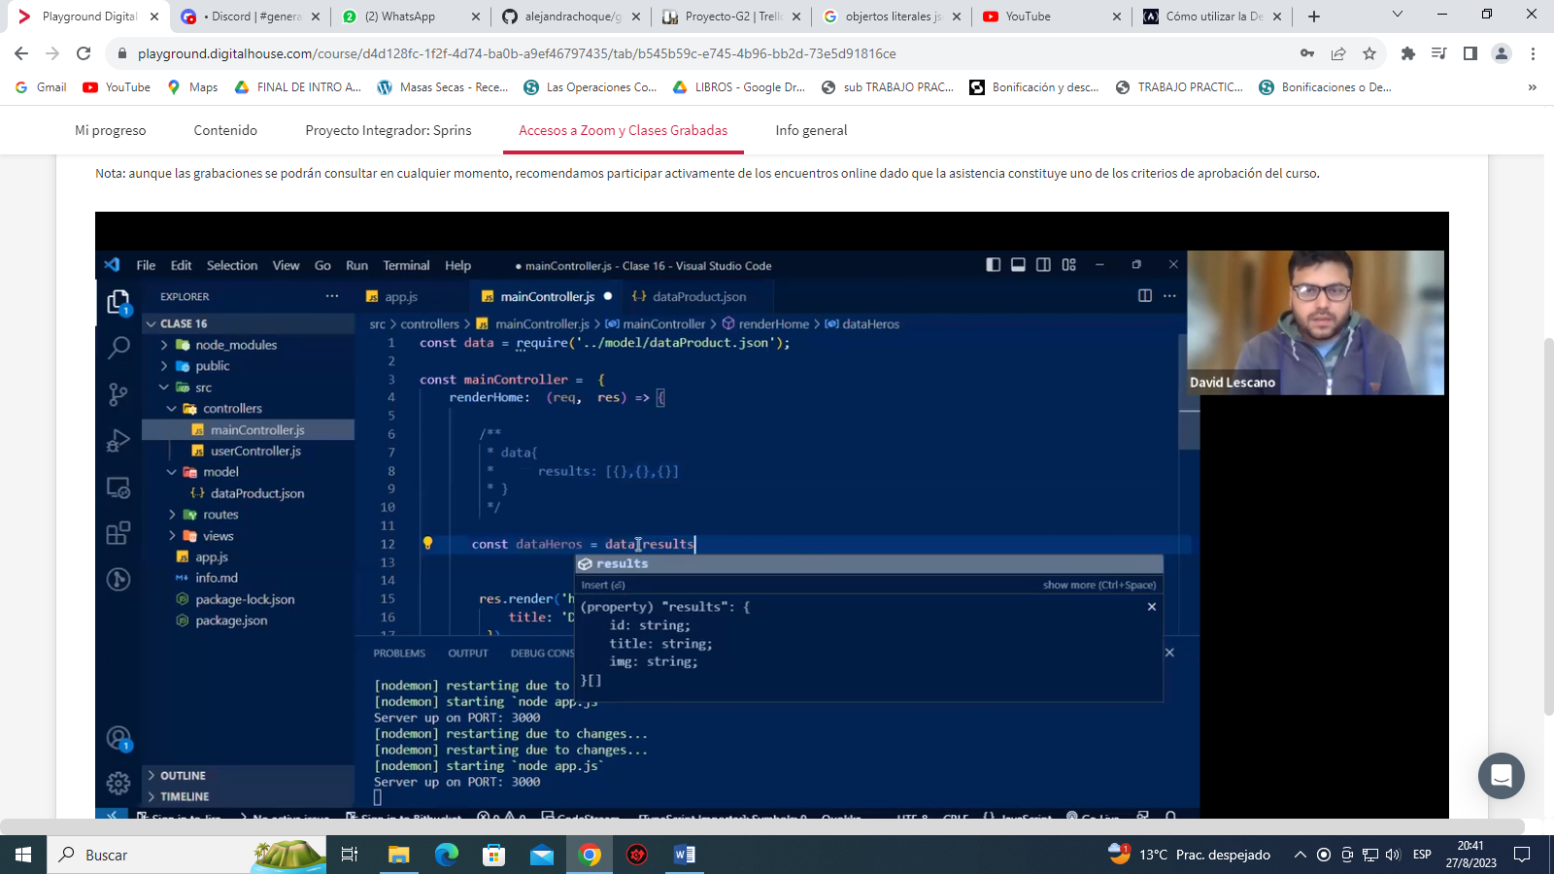

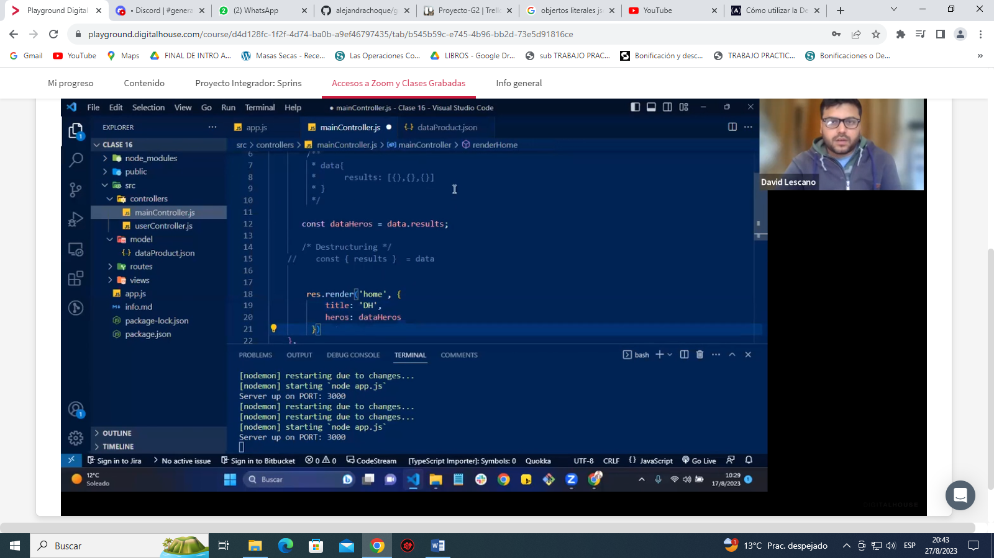

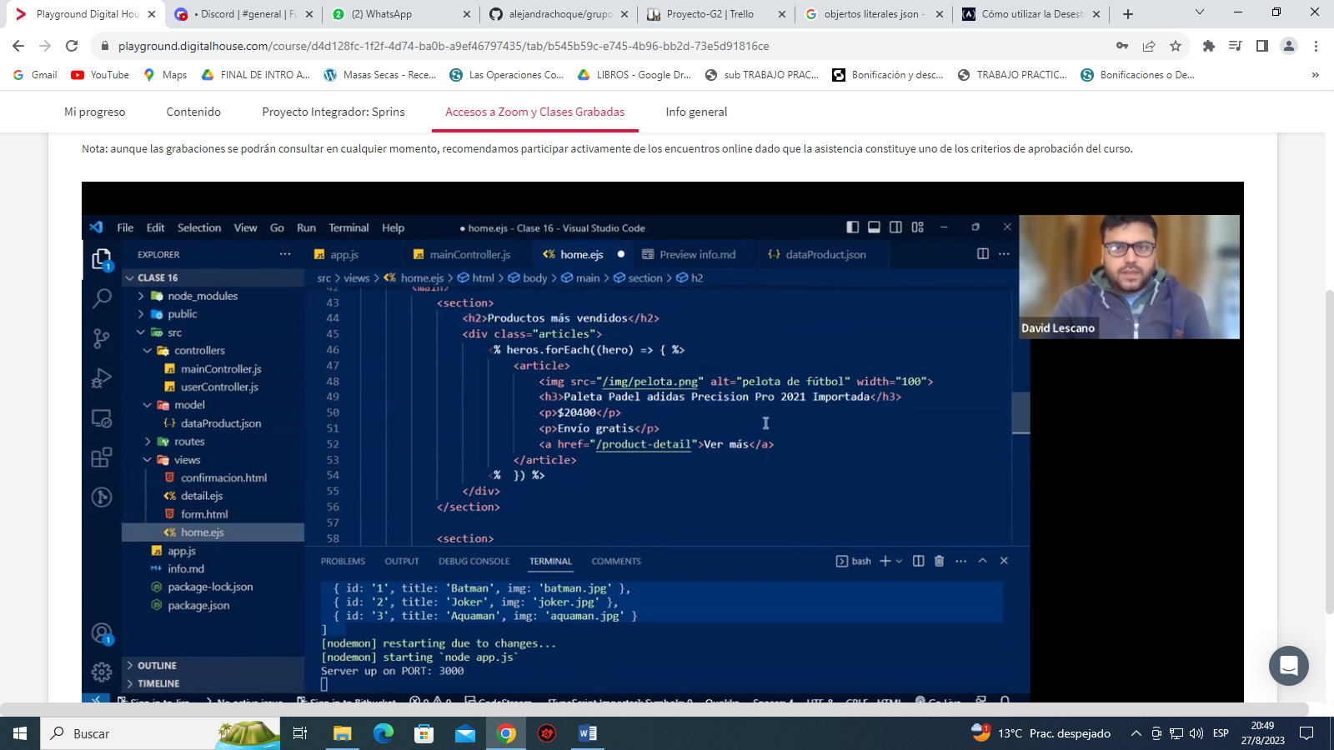

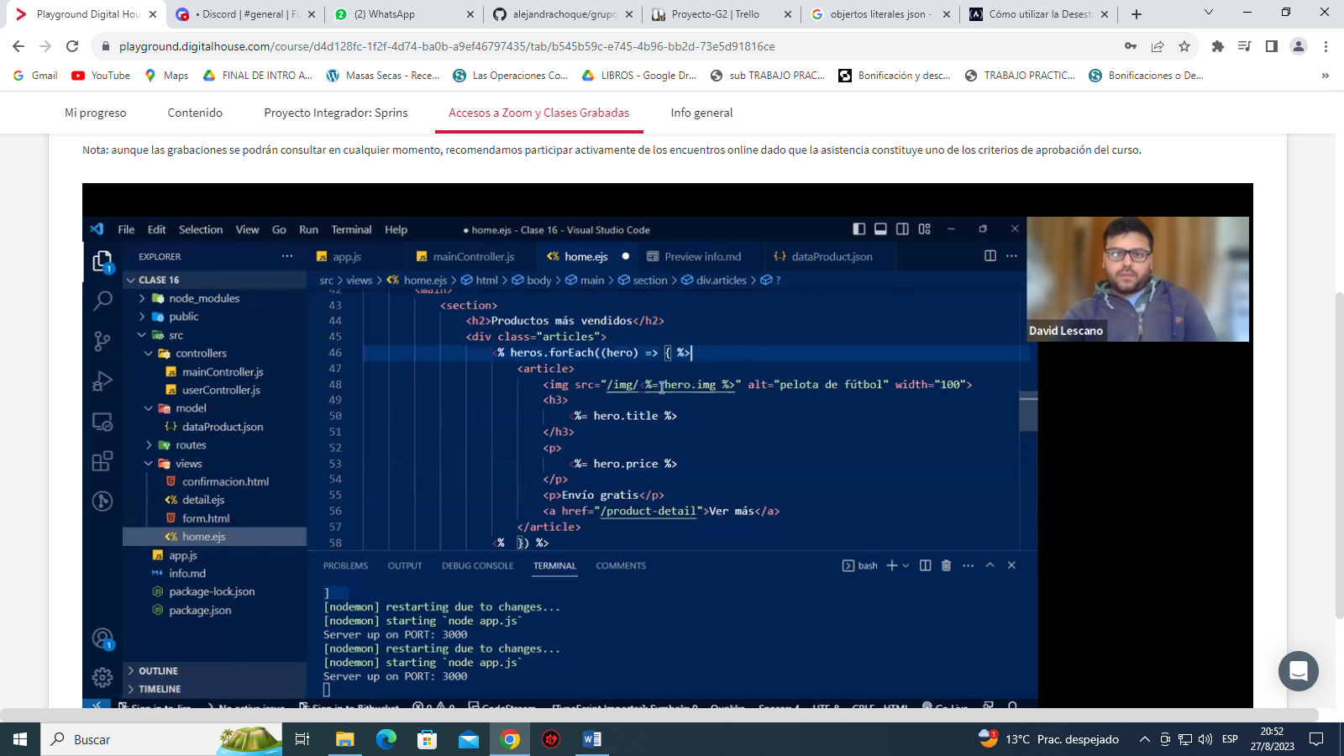

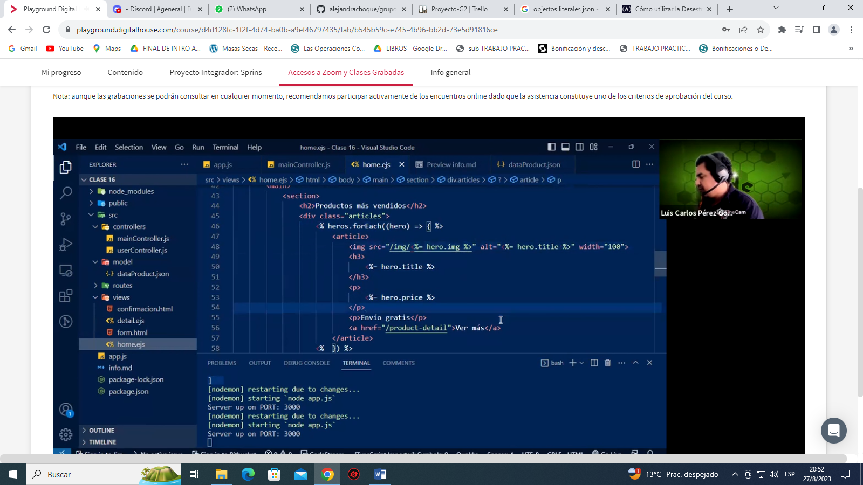

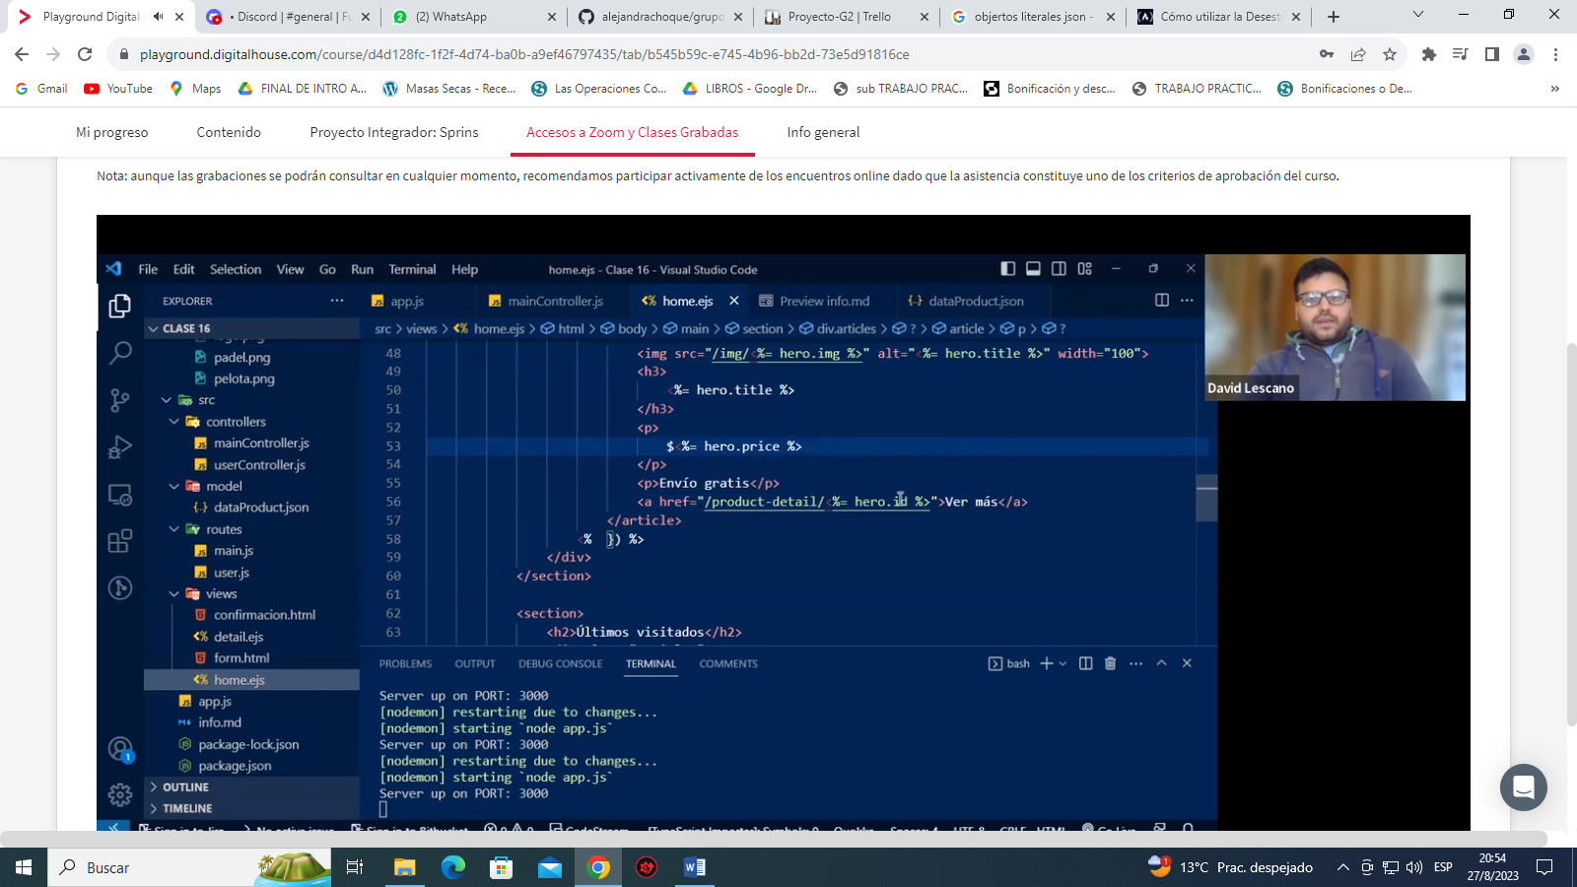

El atributo params se utiliza cuando le llegue información tipo /detail-product/:id

En req.params se guarda la información de la url y el enrutador, que se encarga de la clave

El usuario si o si dbe mandar un id

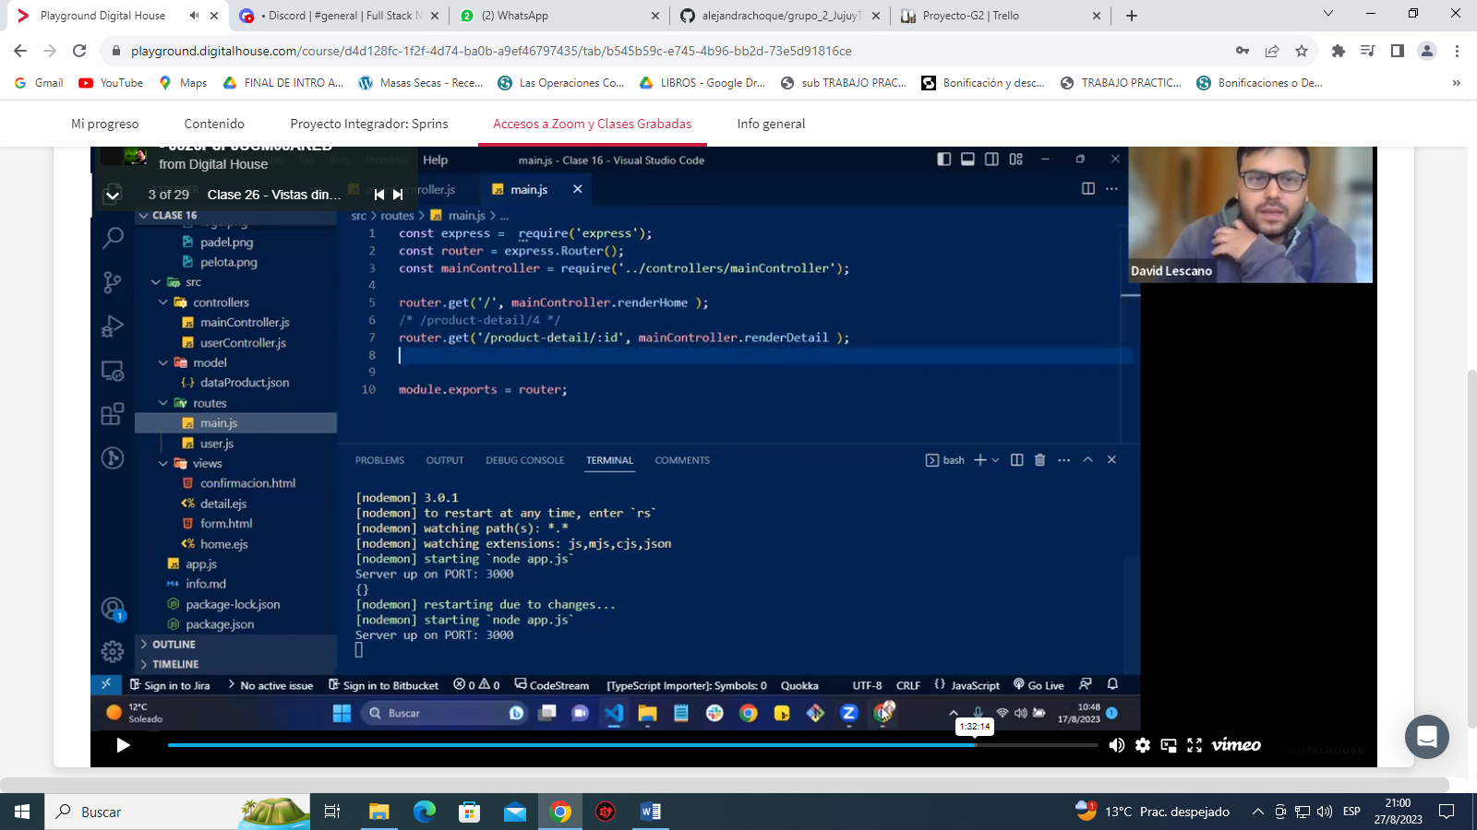

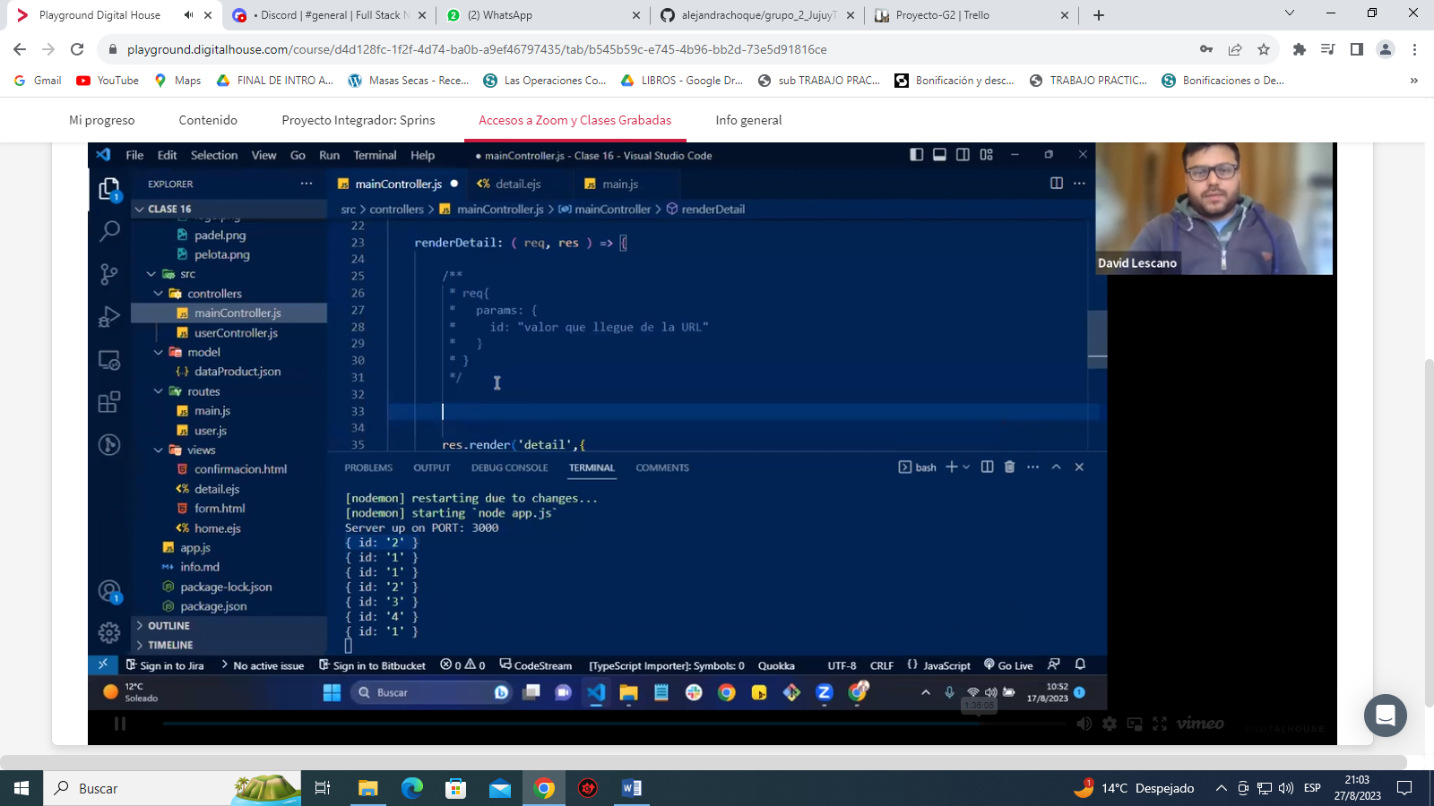

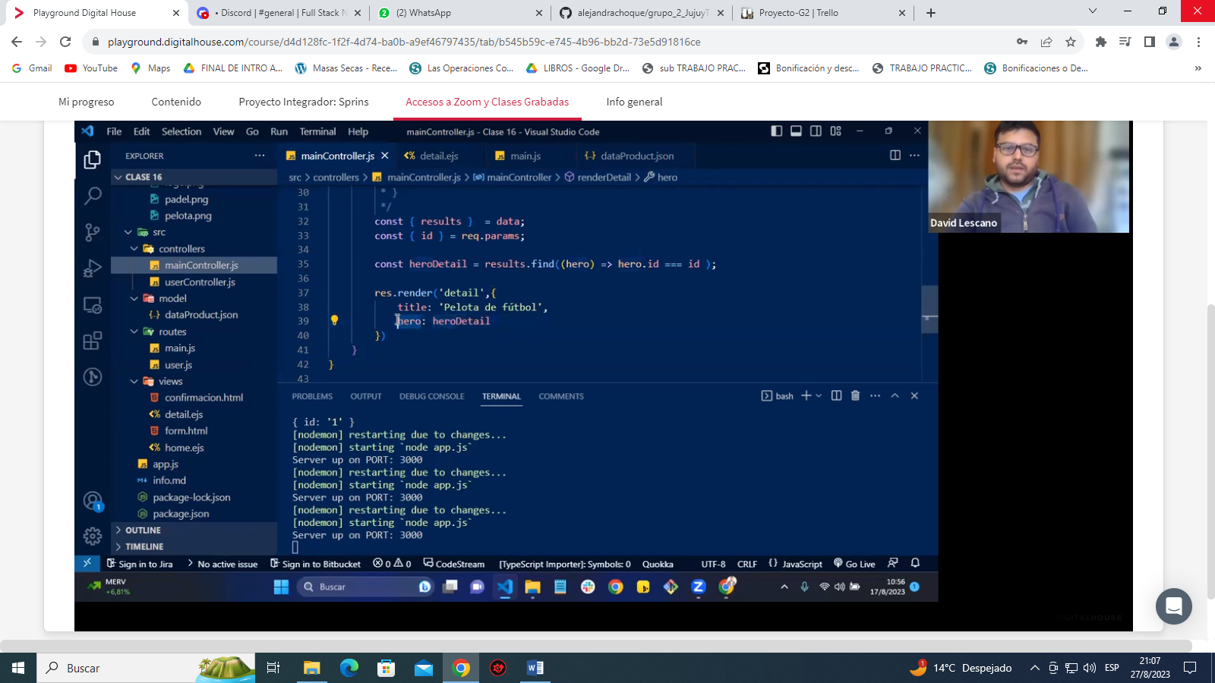

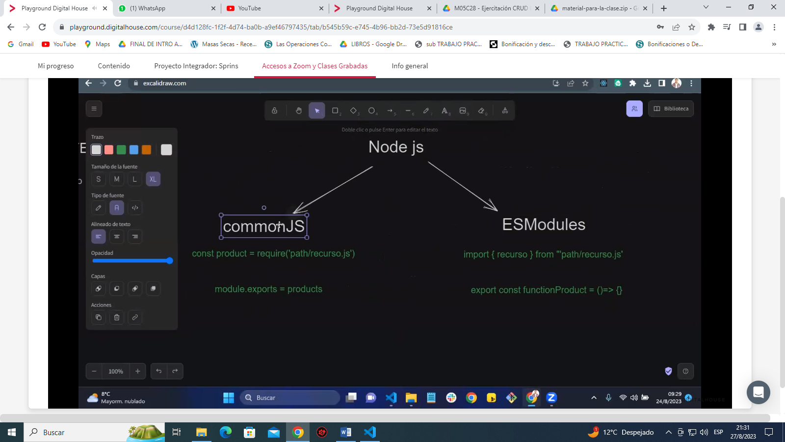

/search

Si en un formulario tengo el método get la información viaja por la url a través de las query strings

**QUERY STRINGS**

Cuando le demos al botón submit nos va a estar redireccionando a /search ? clave=valor

La clave tiene que ver con el name del formulario y el valor va a ser lo que ingreso el usuario en el input

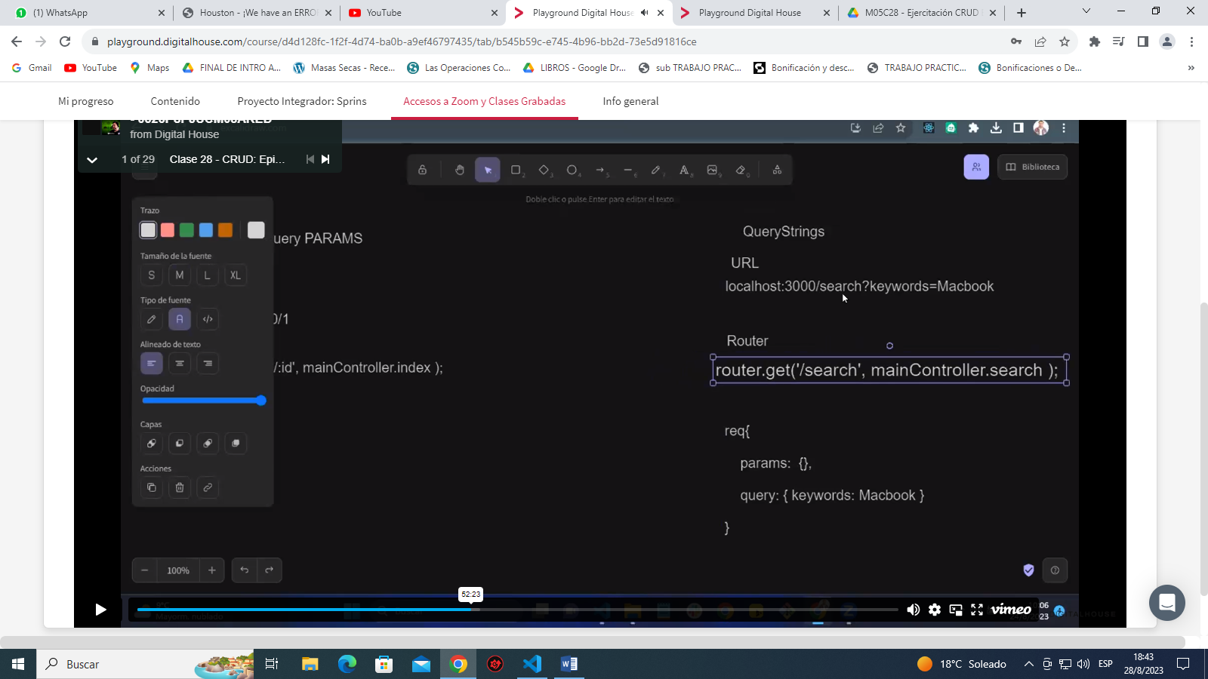

El router solo va a tener en cuenta para machear /search

url :Localhost:3000/search?clave=valor

router:

router.get(‘/search’,mainController.index)

**QUERY PARAMS**

La url cuando la información viene por query params viene asi

[url :localhost:3000/product/detail/2](url:localhost:3000/product/detail/2)

router:

router.get(‘/product/detail/:id’,mainController.index)

la req. es un objeto literal

[params,query,body}

La request genera una petición al servidor, esa petición es un objeto que tiene propiedades y los valores de esas propiedades le esta marcando un contexto a nuestro servidor de que contexto se hizo la petición eso nos va a servir para poder capturar los datos y devolverle lo que realmente esta pidiendo el usuario

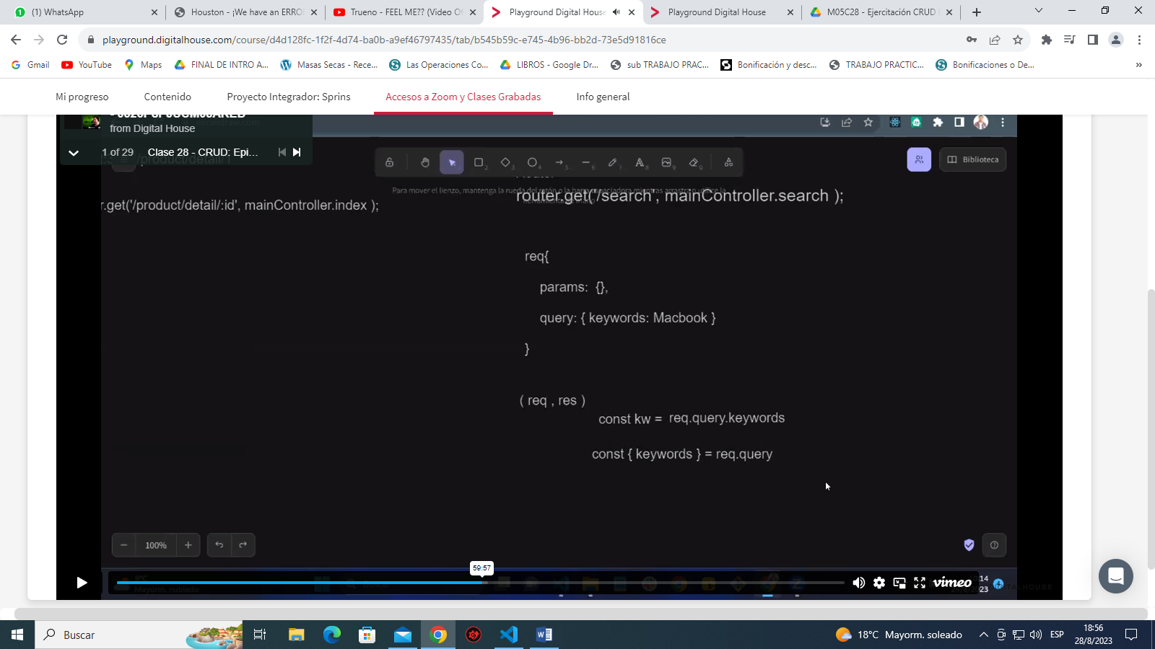

Por el método get la información va a llegar por query

Que es el valor de la propiedad name del imput del formulario

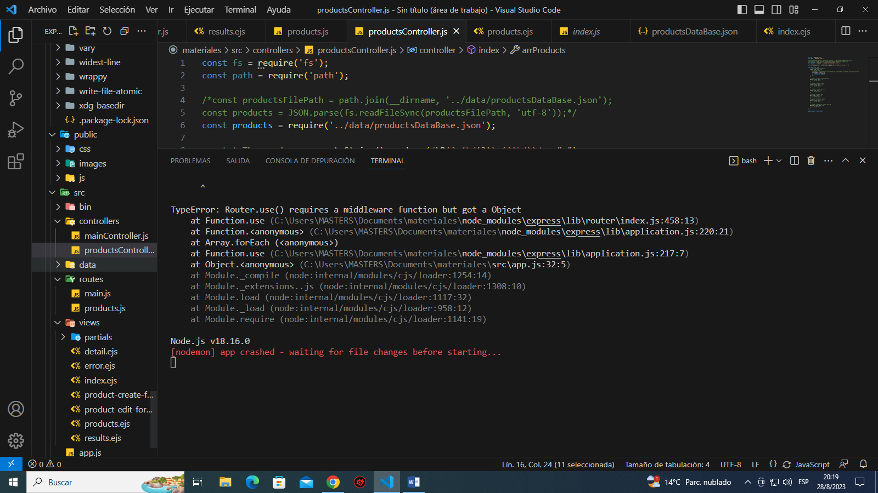

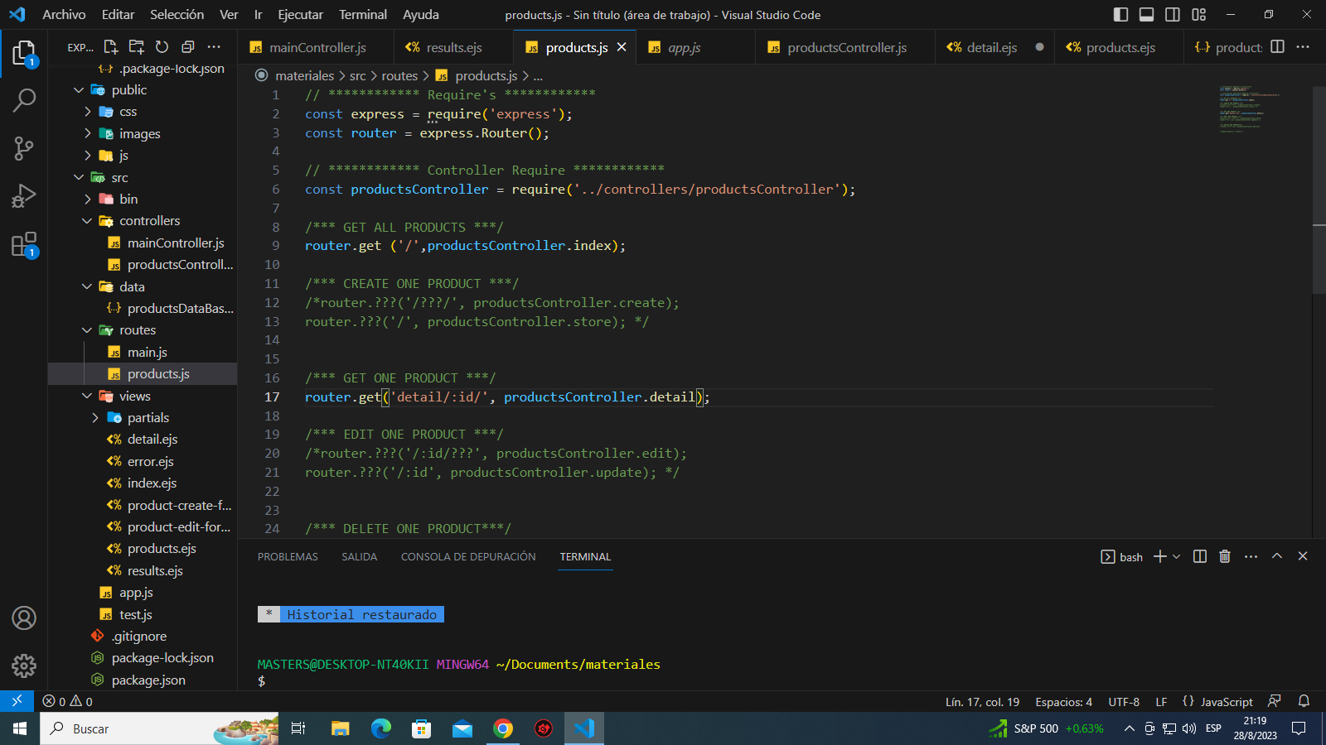

CRUD Get

GET para obtener datos

POST crear un nuevo recurso ej: crear un nuevo producto, usuario

/register

PUT actualizar todo el recurso creado, ej:

TENER EN CUENTA /register/:id lo identifica el id,vamos a necesitar el id porque el recurso ya esta creado y la manera para identificar el mismo es atraes del id

PATH actualizar alguna propiedad del recurso ej: el precio se actualice también con el id

/register/:id

DELETE eliminar el recurso

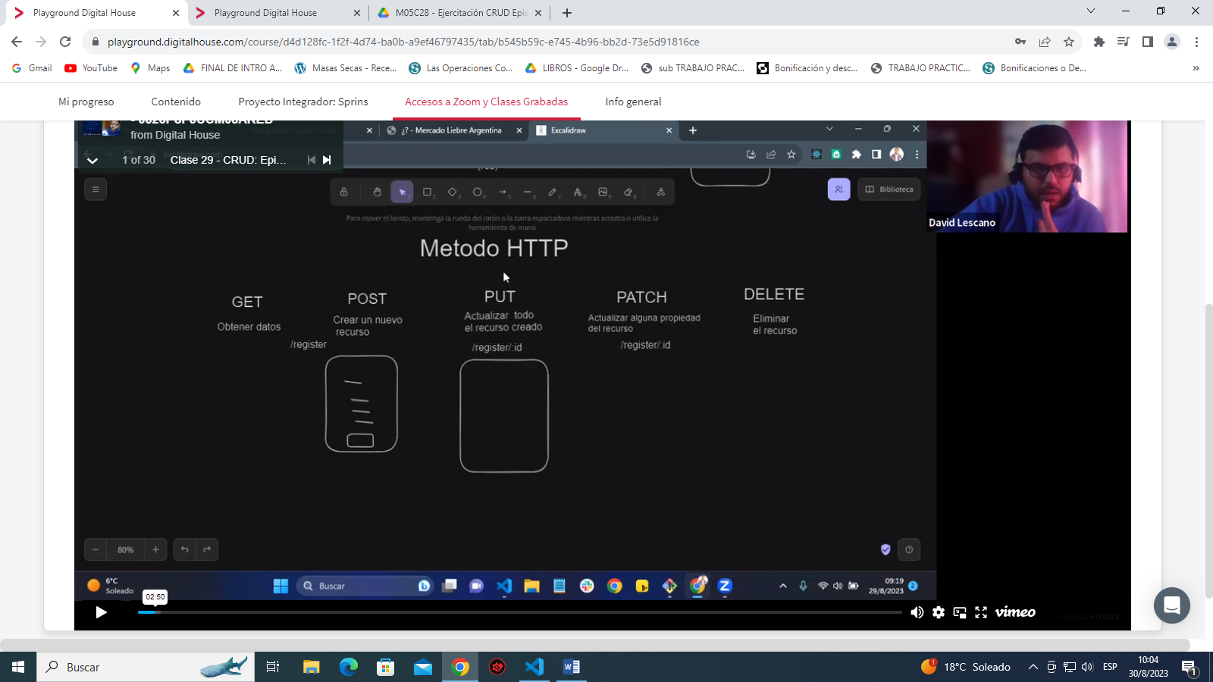

P

Un nuevo producto o recurso se crea con el método post y a través de un formulario

Si creamos un nuevo producto con el método post , la información va a venir por body

Para trabajar con body hay que pner en app.js

App.use(express.urlencoded({extended:false}))

App.use(express.json())

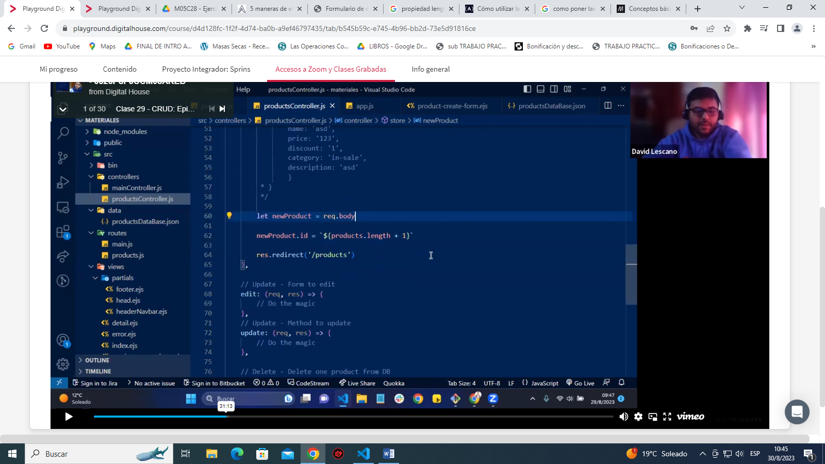

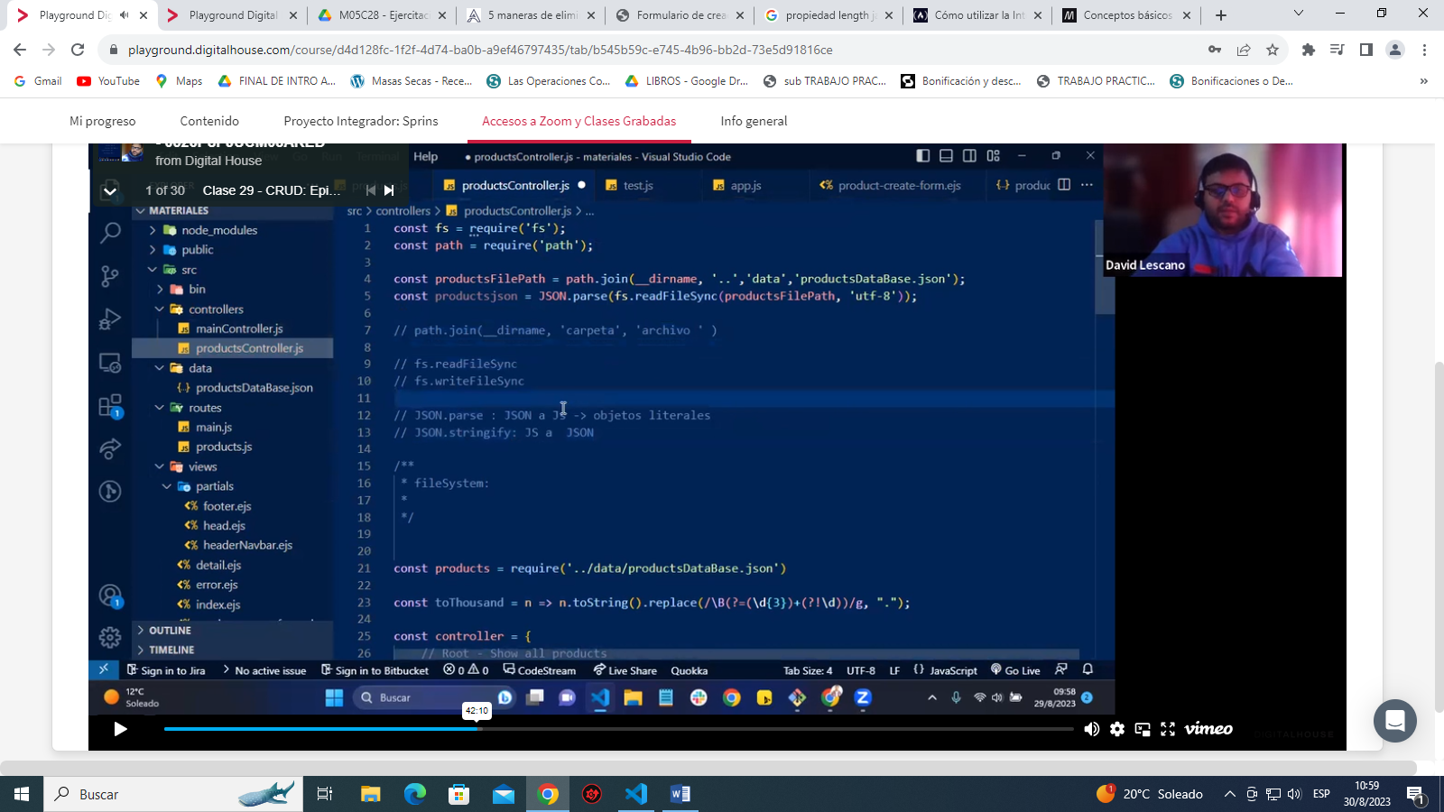

Cuando AGREGEMOS Y EDITEMOS ARCHIVOS Y PRODUCTOS VAMOS A UTILIZAR

fs.writeFileSync(productsFilePath, JSON.stringify(products) )

EL Boton de borrar esta dentro de un action y con el metodo post

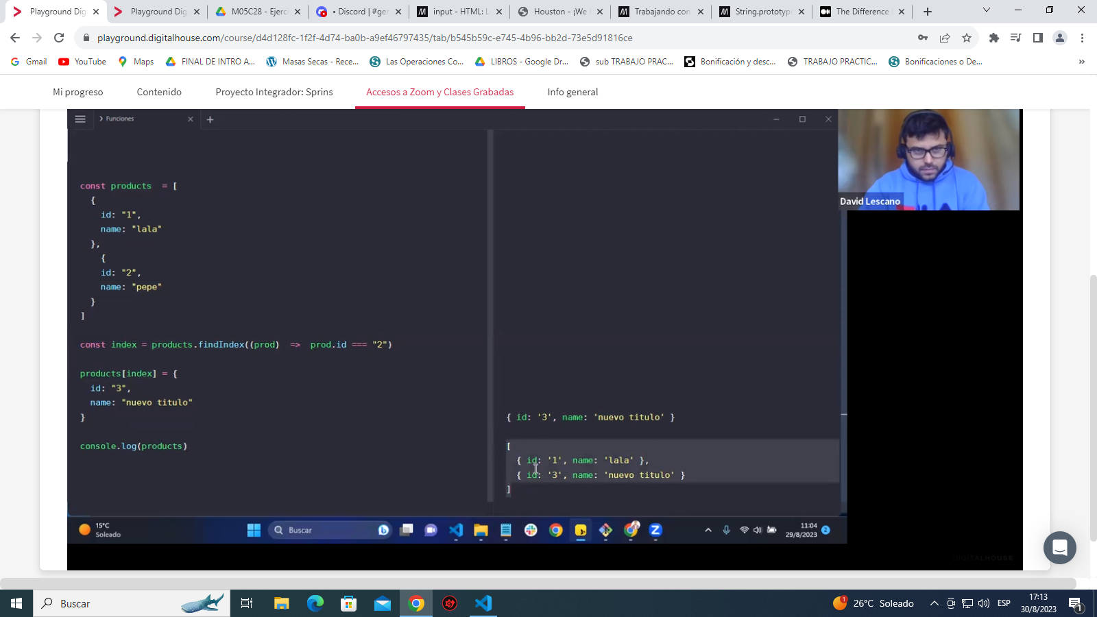

MULTER

Lo vamos a implementar donde lo vamos a utilizar en el router, aplicamos configuraciones en el enroutador va a trabajar con las imágenes que le va llegar desde la request lo va a guardar en local de nuestro proyecto, después nosotros con el método del controller vamos a trabajar con ese dato que se guardo y asignárselo al objeto o nuevo producto que creamos

TAREA en la parte de editar de poder guardar este imput para poder agregar archivos dentro del formulario y que desde el formulario también se pueda cargar una imagen, la imagen que se cargue va a pisar a la anterior y va a ser la que se va a mostrar en el producto

Clase pasada nos centramos en crear producto y allí agregamos un input nuevo que va a capturar archivos que van a ser imágenes a través de la configuración del multer que vamos a tener en el enrutador , se va a guardar el archivo y después en el método del controller se lo vamos a estar asignando a ese nuevo producto

1. Instalamos
2. 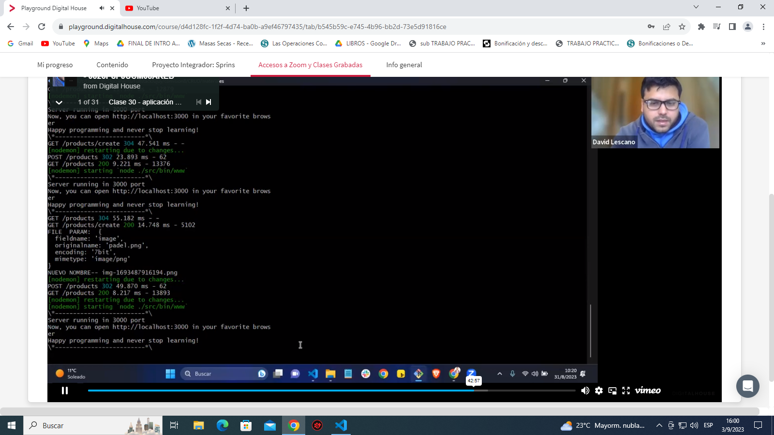

Hay que crear el arhivo y después ardarlo en en bodys

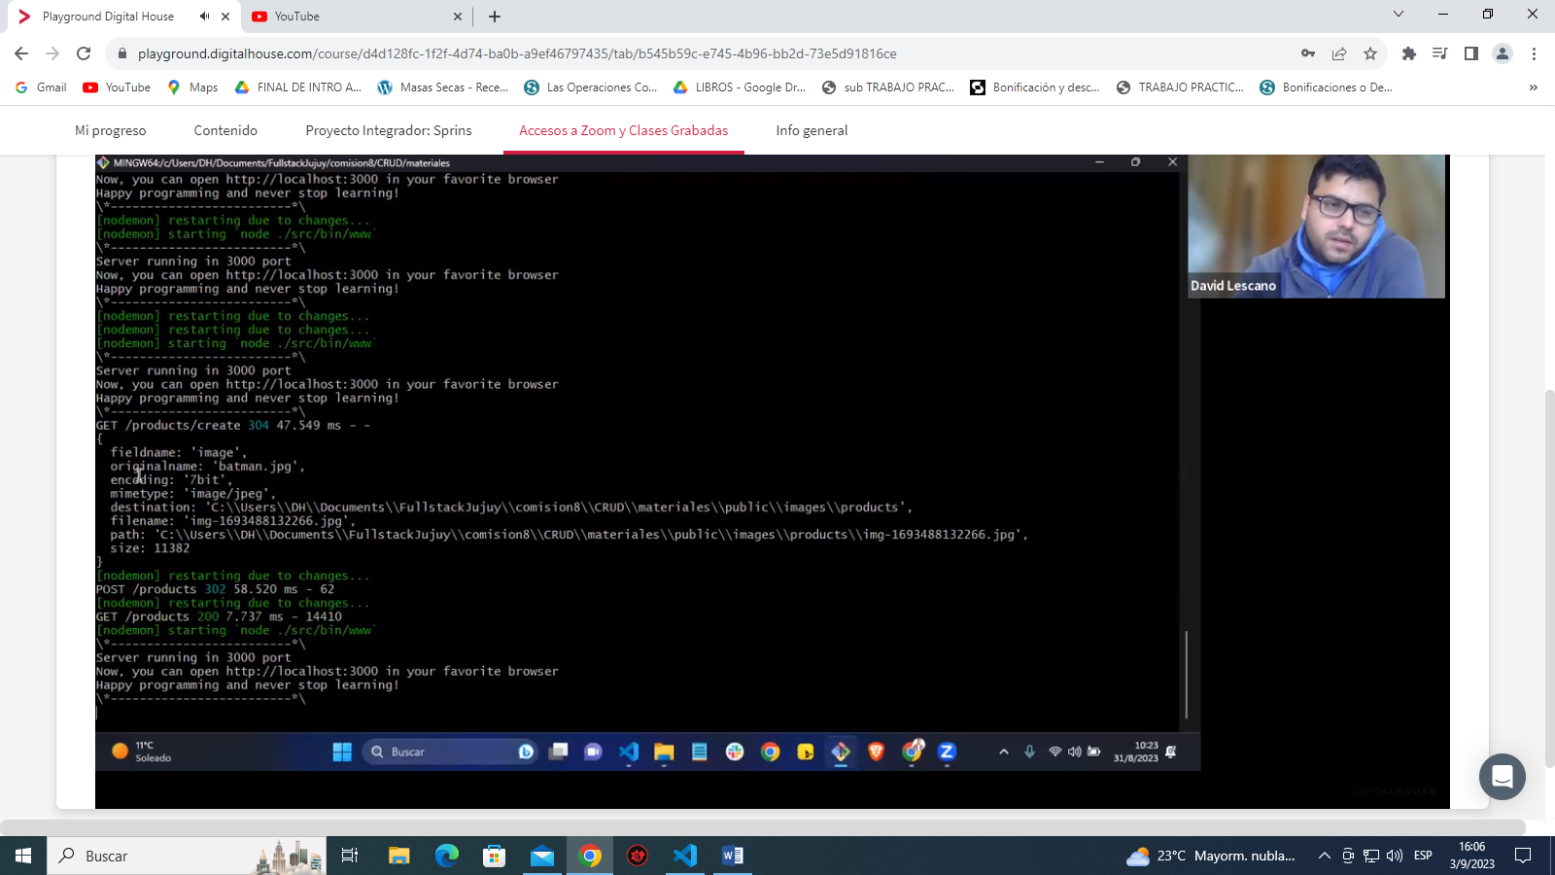

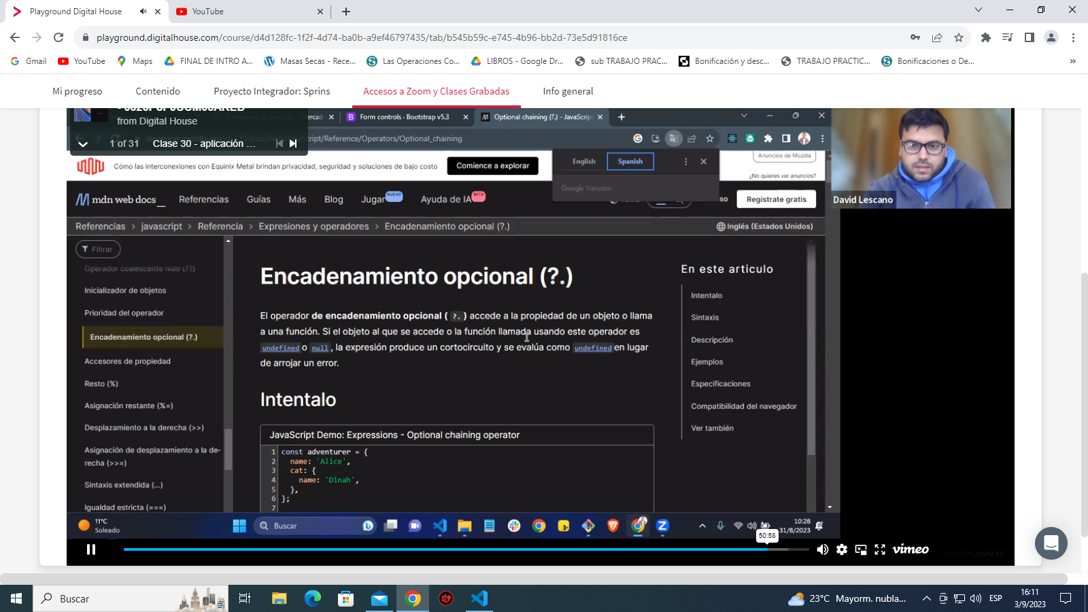

MULTER

Multer es un paquete de **npm** que se utiliza para procesar archivos del lado del servidor. Este paquete es usado generalmente como un middleware y no solo nos va a permitir **subir archivos al servidor**, sino que también nos permite elegir en qué **ubicación** del servidor queremos que se almacenen estos archivos y el **nombre** con el que se guardará cada uno de ellos.

1. ¿Cuál es la configuración básica, pero necesaria, para que Multer funcione como esperamos?
   1. Vamos a tener que instalar multer: npm install multer
   2. Requerirla en los archivos que vayamos a utilizarla:

Const multer= require(‘multer’)

* 1. preparar los formularios de html :

enctype un atributo necesario para que el formulario se prepare para enviar la información que contiene más que texto

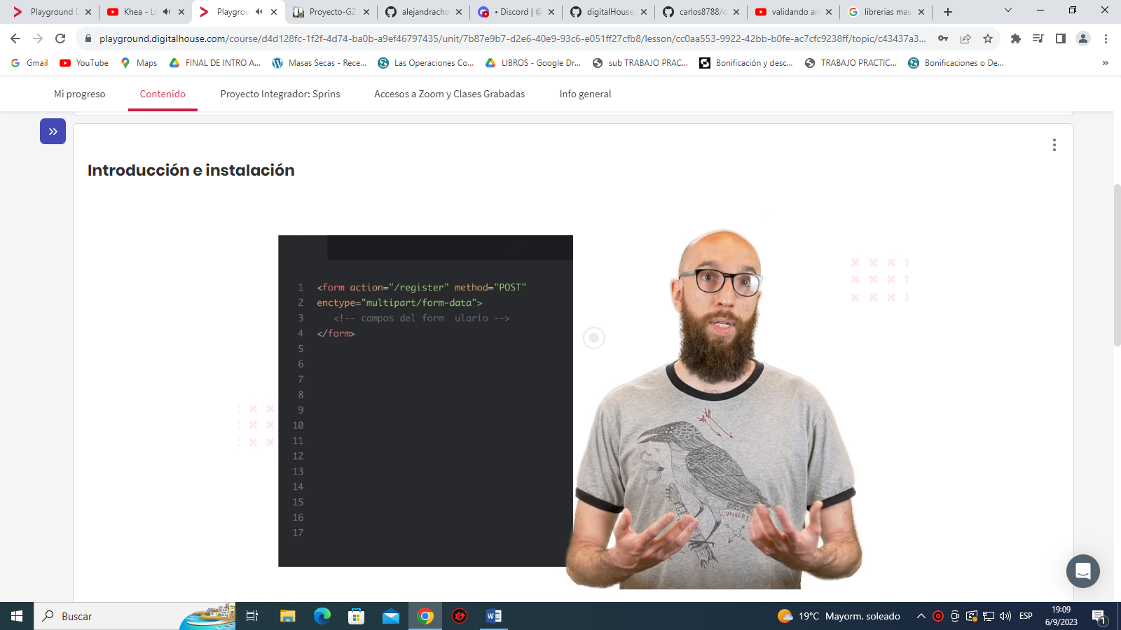

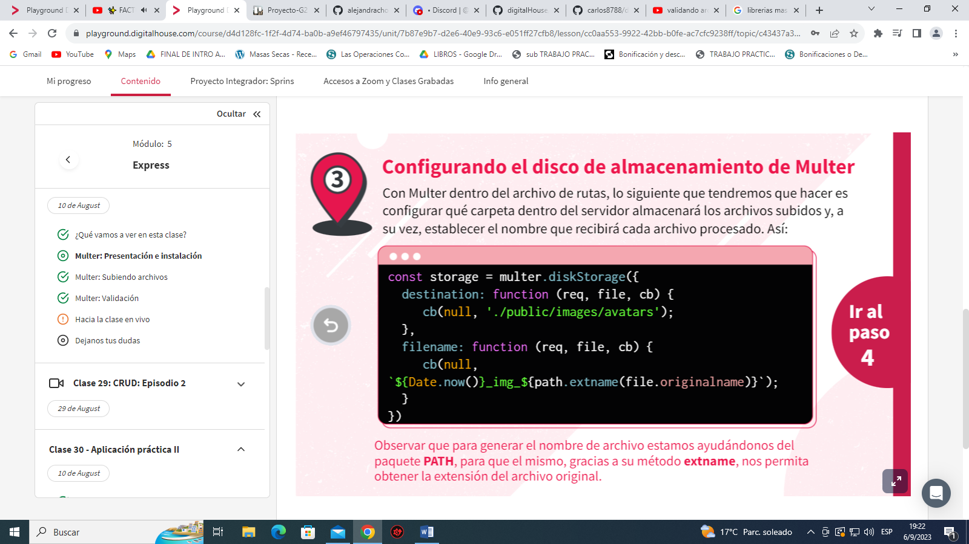

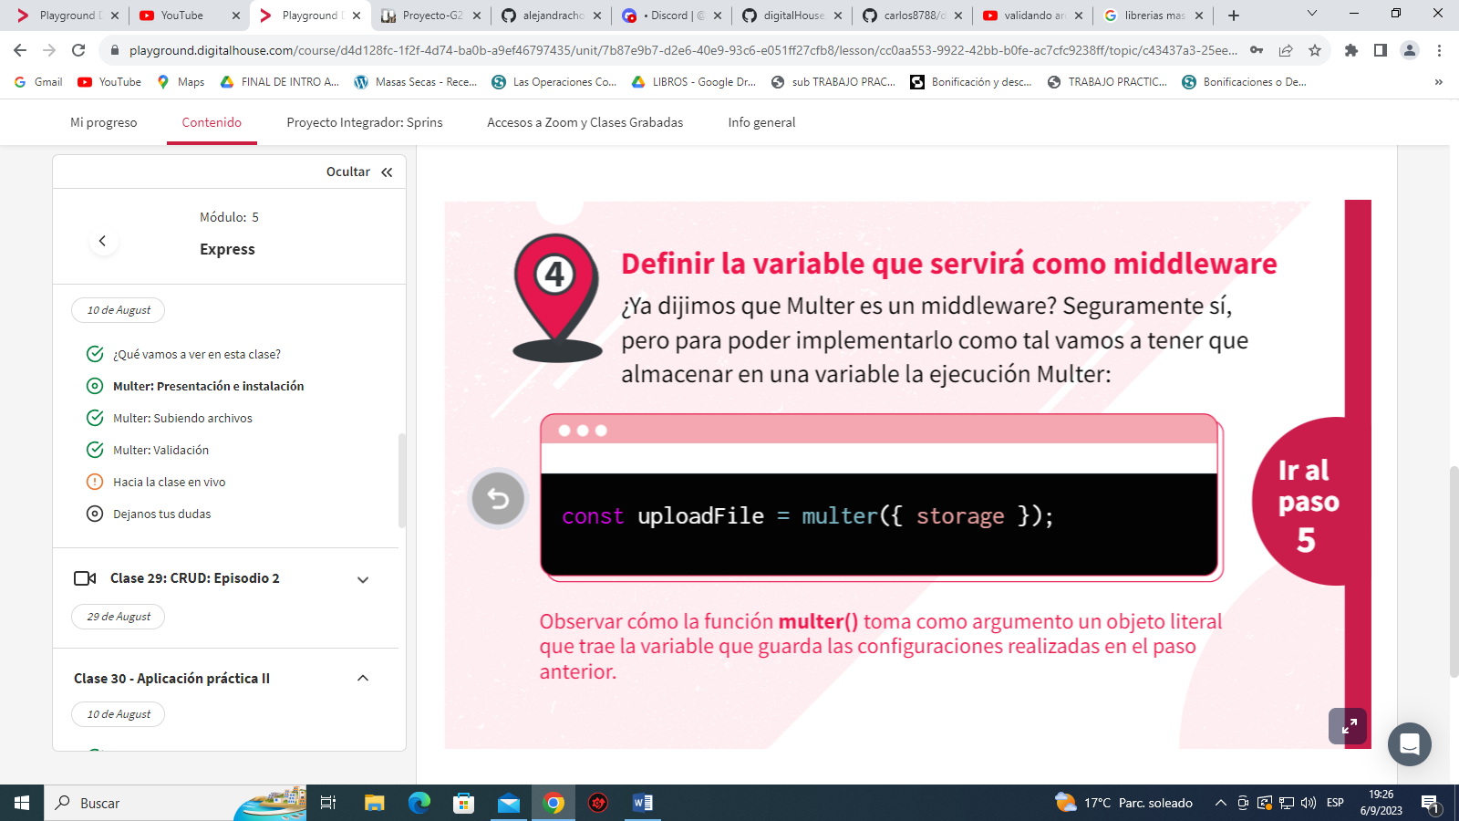

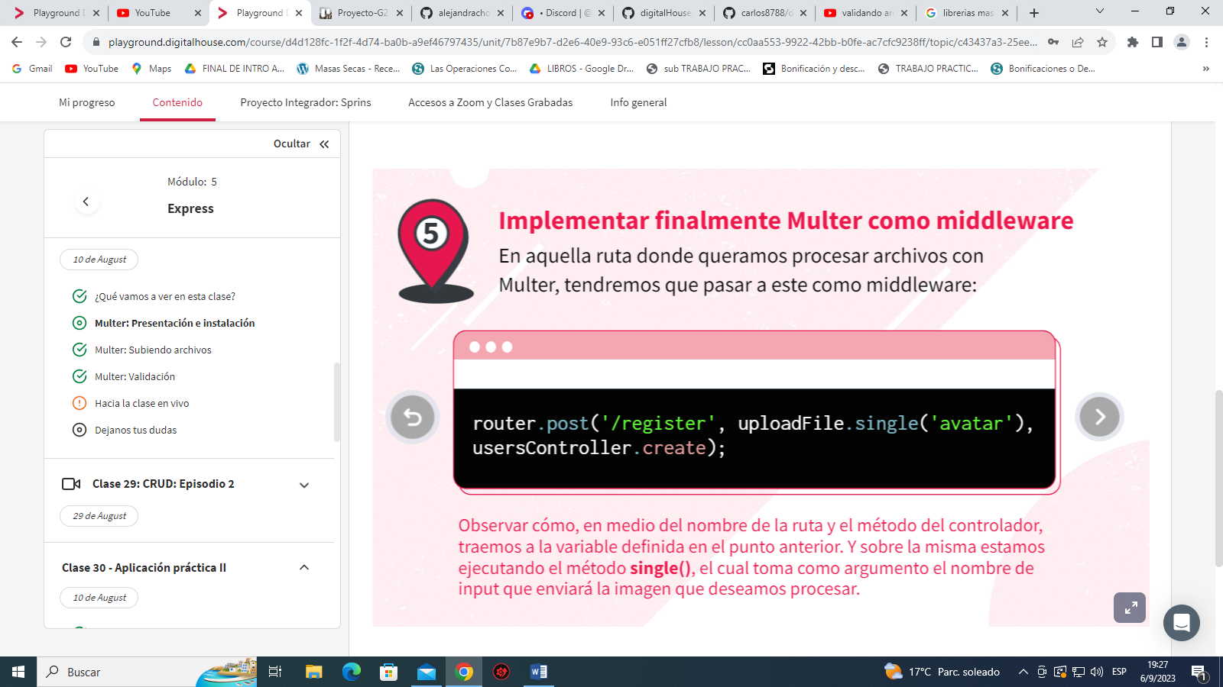

1. Multer: ¿es un middleware de aplicación o es un middleware de ruta?

Es un middleware de ruta

1. ¿Cuáles son los atributos requeridos en el formulario HTML para que Express pueda entender que se desean enviar archivos al servidor?

Method: POST action: /ruta

Enctype= “multipart/form-data

1. ¿Cómo podemos generar que el nombre de archivo que se espera guardar, sea un nombre único y unívoco?

Con date.now

1. ¿Tiene Multer la posibilidad de validar si lo que queremos subir es una imagen o un archivo de Excel?

Si, si se puede.

MIDDLEWARE

La REQ y la RES son objetos

“separar el problema grande en pequeñas funciones”

Express divide las responsabilidades en funciones

Cada uno de los middlewares puede cortar la ejecución y dar la respuesta al cliente

**Características de los middlewares**

1. Express trata al **request** y **response** como objetos. Recibe una petición, la procesa y devuelve un **objeto** como **respuesta**.
2. Toda petición requiere de una serie de pasos para ser procesada. **Express** divide esas responsabilidades en **funciones** denominadas **middlewares**.
3. Los middlewares son **funciones** que se ejecutan en medio de la ejecución del pedido del cliente y la respuesta del mismo.
4. Las rutas que requieran middlewares —además del request y el response— deberán recibir un tercer parámetro: la función **next**.
5. **next** permite la ejecución en cadena de todas las funciones necesarias que deberán ejecutarse **antes** de enviarle la respuesta al cliente.
6. Con los middlewares podemos **aislar** código que nos permita resolver un escenario en particular e **implementarlo** en donde sea necesario, evitando así repetir código.
7. Estas funciones agregan una capa de **seguridad**. Si la función que definimos como middleware no retorna lo esperado, la misma **cortará** la ejecución en cadena y devolverá la respuesta seteada para esos casos.

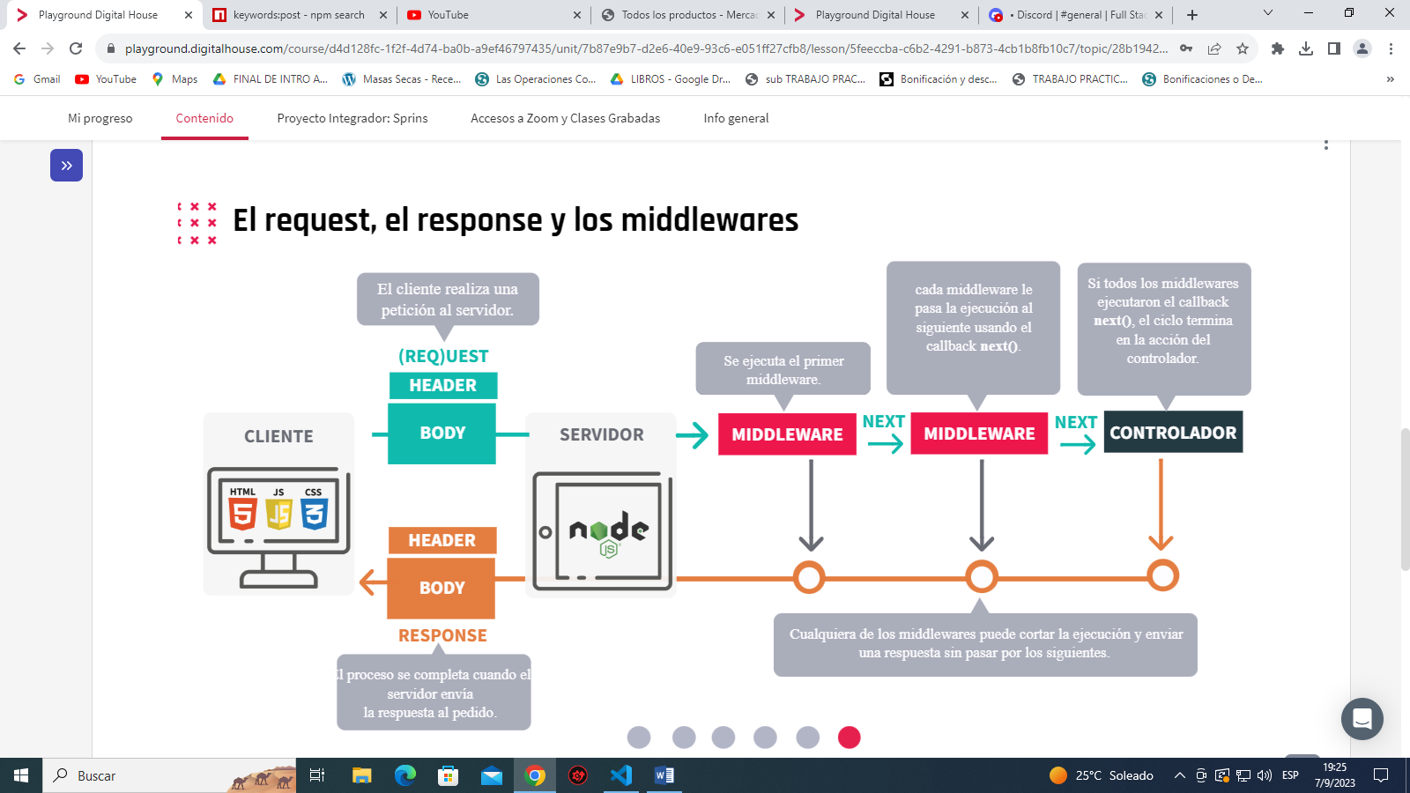

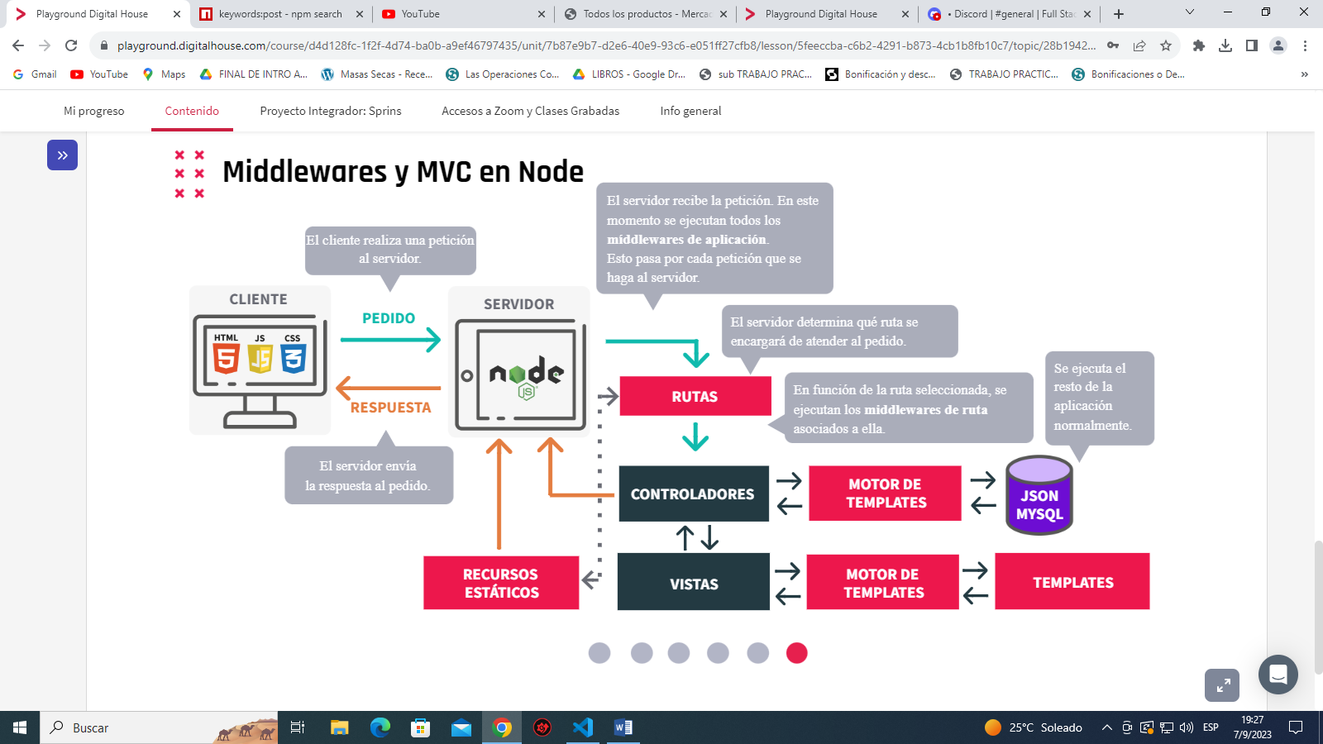

Middleware globales se ejecutan siempre que se haga un pedido a la aplicación, sin importar a que ruta ingrese el usuario

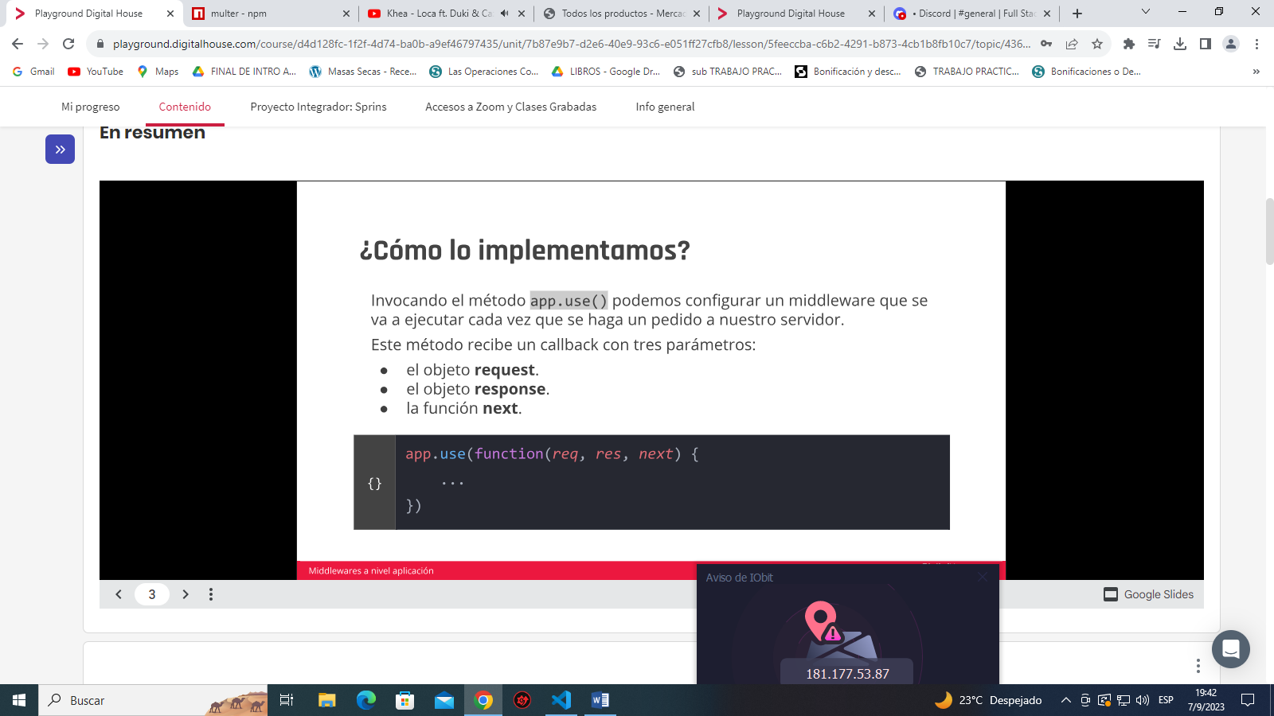

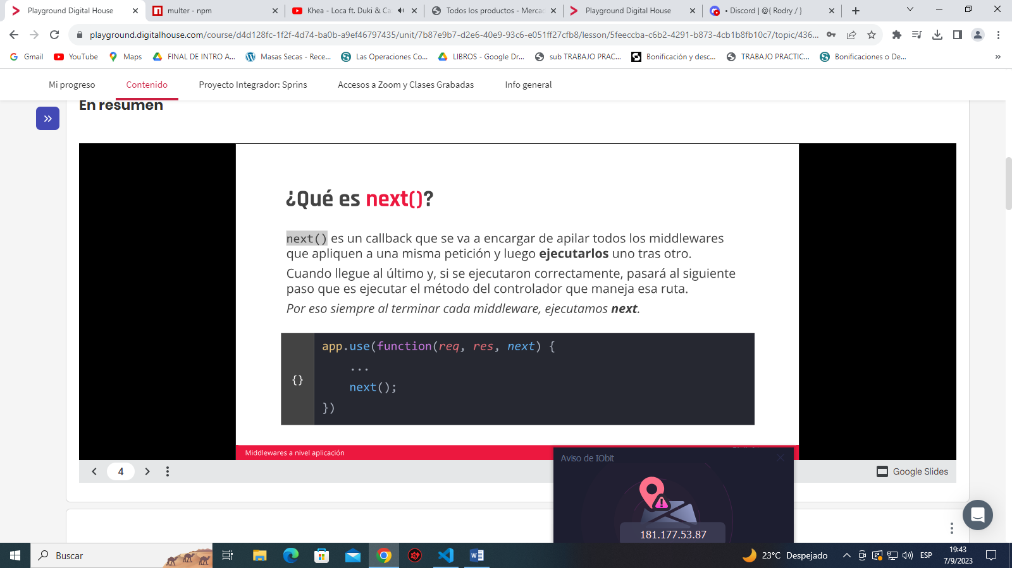

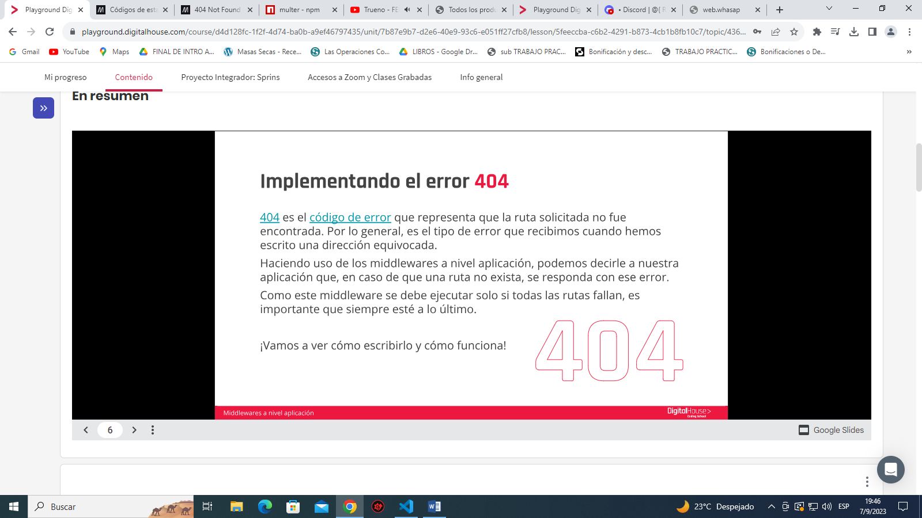

Middleware de ruta **los middlewares a nivel de ruta son aquellos que se ejecutarán única y exclusivamente al ingresar a aquellas rutas que definamos previamente**

**Practicar**

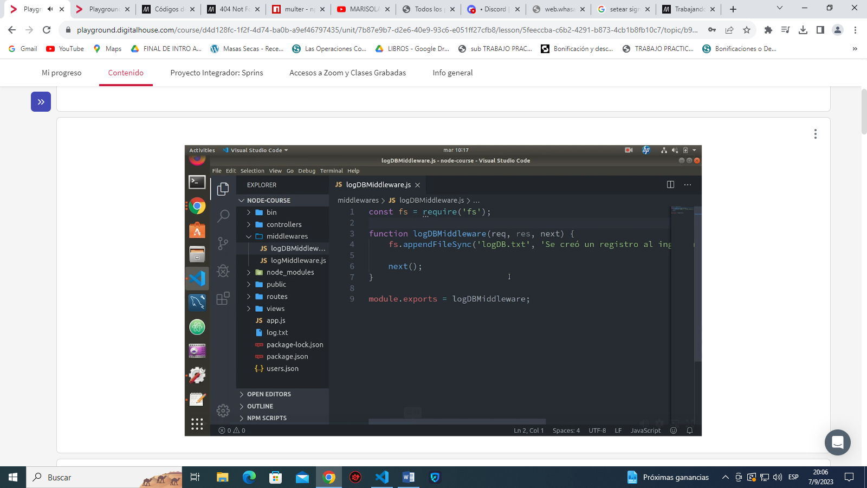

EXPRESS VALIDATOR

Nos permite evitar guardar información errónea en nuestro servidor.

Es una librería para express que funciona como un middleware que se monta para una determinada ruta de nuestra aplicación.

Permite validar los campos de nuestros formularios y mostrar mensaje de error.

IMPLEMENTACION

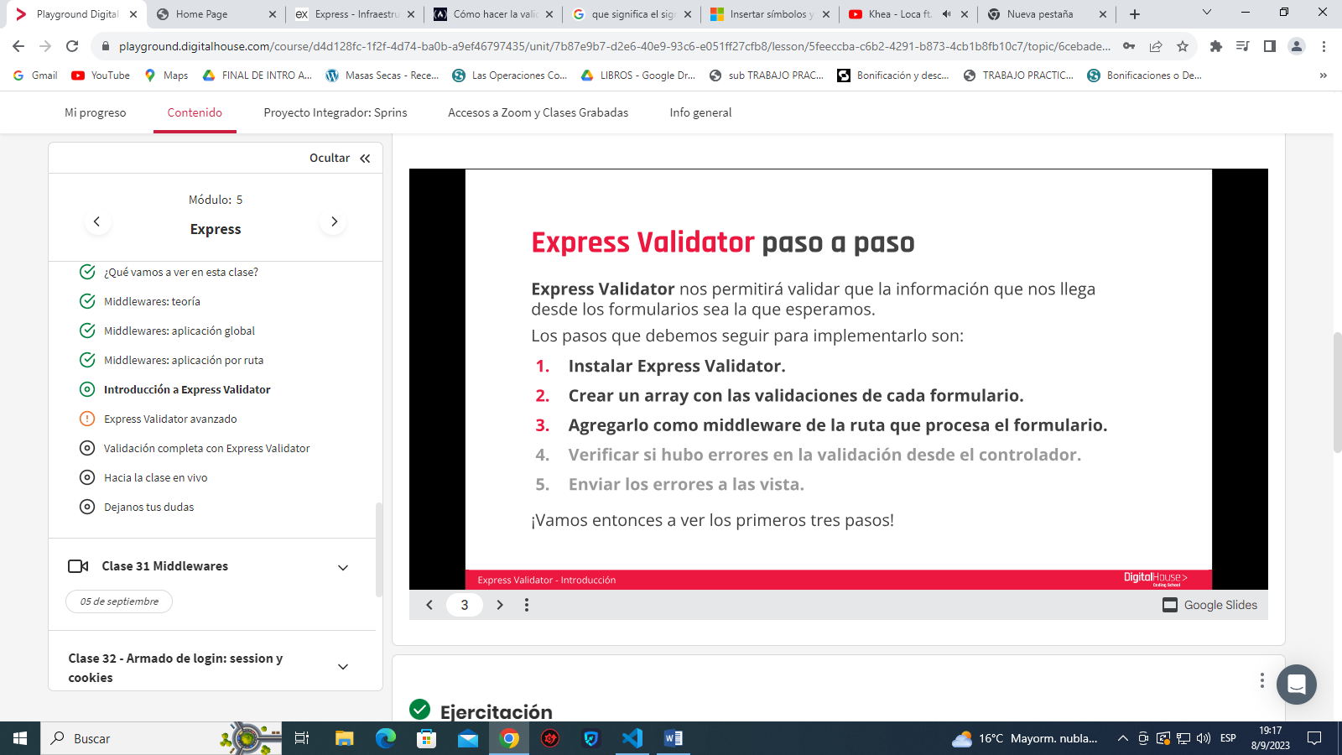

* 1. En el archivo de rutas de nuestra aplicación

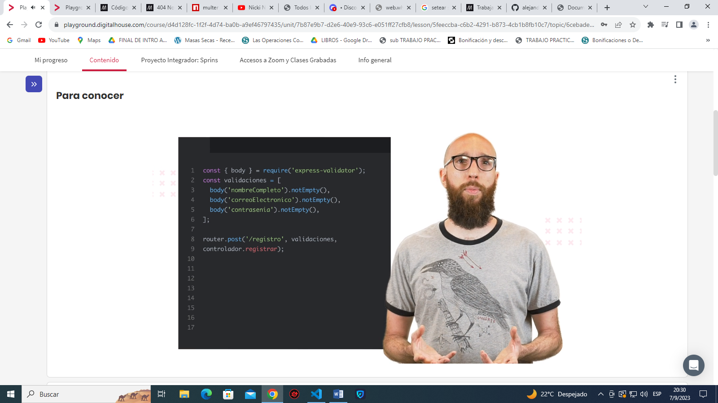

* 1. En el controlador y método respectivo que administrara una determinada ruta

METODOS: CHECK,BODY ,VALIDRESULTS

**VALIDACIONES CON EL NAME DEL IMPUT**

* .**notEmpty** ()// verifica que el campo no este vacío
* **.isLength**({min:0,max: 8}) // verifica la longitud de los datos
* .isEmail() //verifica que sea un email válido
* .isInt() // verifica que sea un numero entero

**MENSAJE DE ERROR**

Permite definir el mensaje que recibirá el usuario por cada validación que falle

Para ello usamos el método:

.withMessage() a continuación de la validación

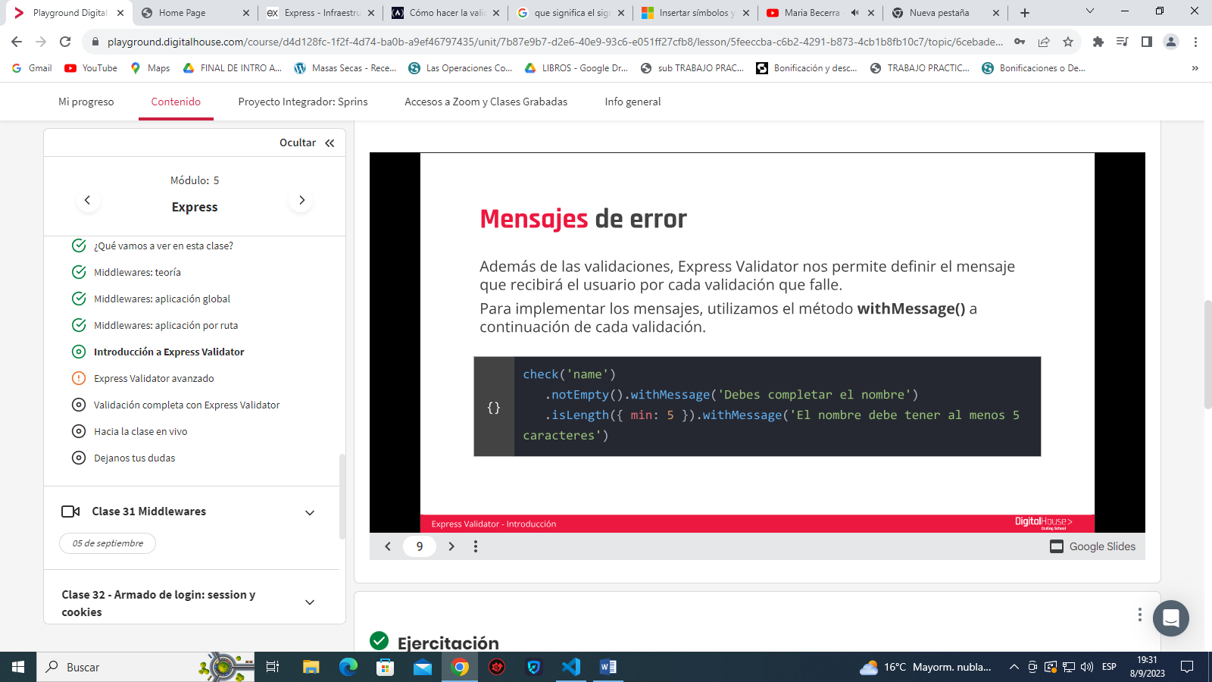

IMPLEMENTAR EL EXPRESS VALIDATOR EN EL CONTROLADOR

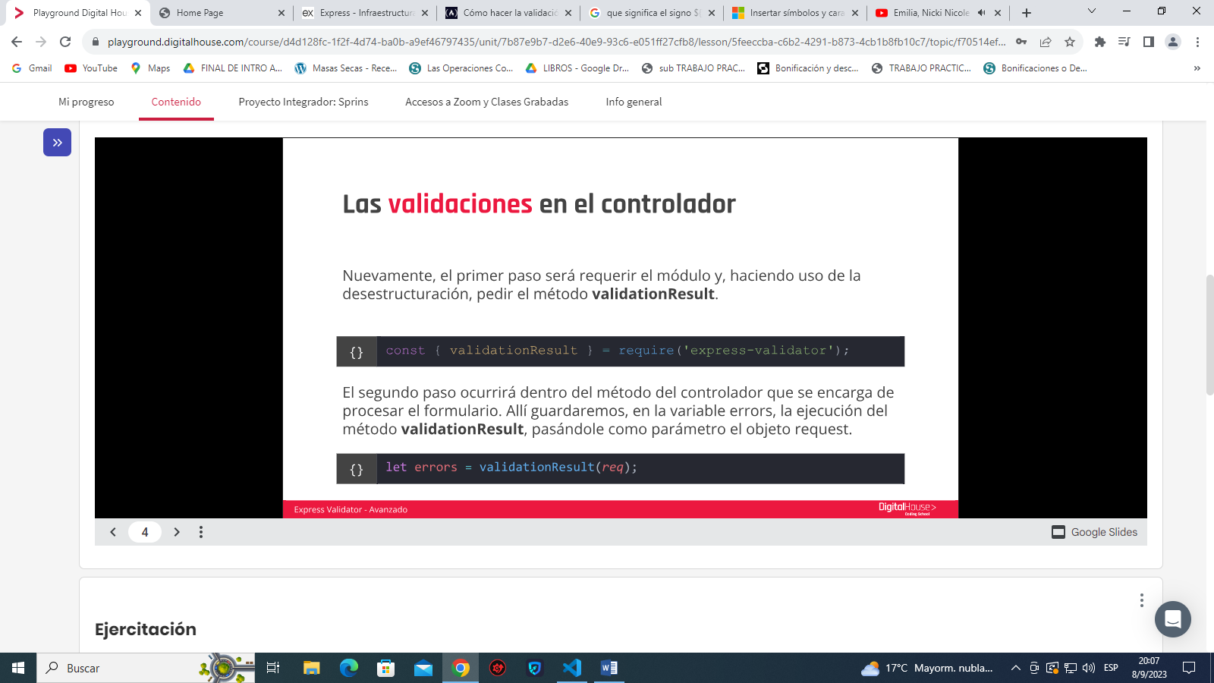

METODOS

Validation Results es un resultado de todas las validaciones que hicmos

* .**isEmpty**() // nos permite saber si hay errores de validación o no. Si no hay errores pasara a la acción del controlador ej: crear un usuario, de lo contrario se vuelve al formulario con los errores para el usuario

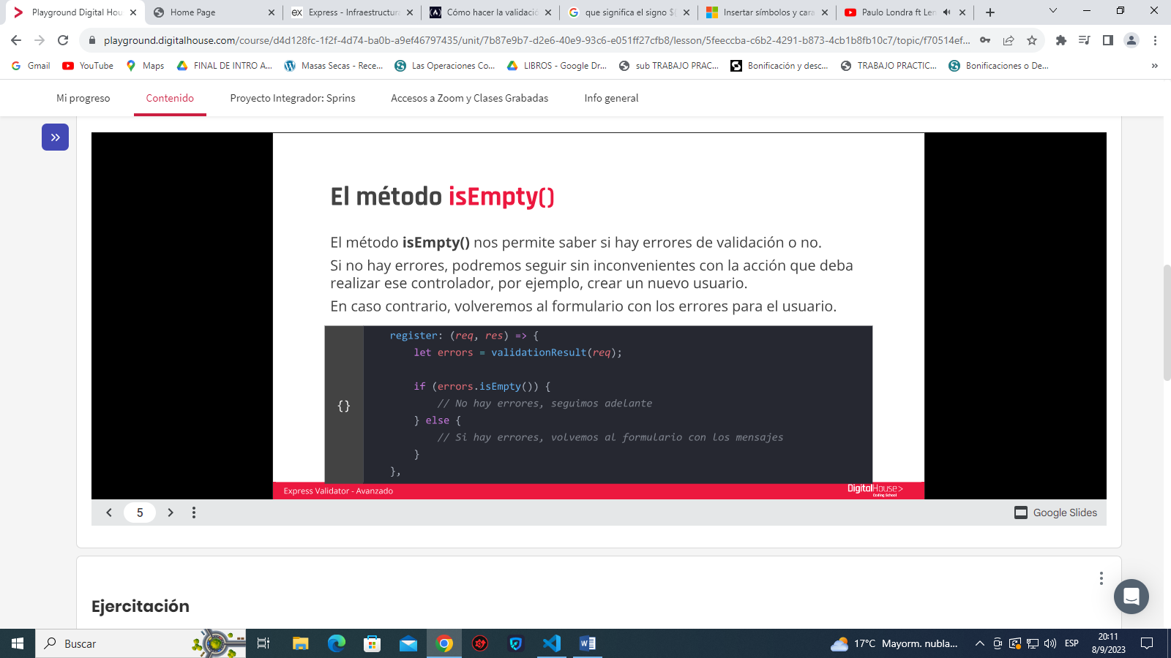

* .**mapped**() // nos permite enviar los errores a la vista como un objeto, el cual contendrá una propiedad con el primer error de cada campo. Para enviar los errores a la vista le agregamos como segundo parámetro el método render(). Es importante enviar también el contenido de req.body ya que queremos conservar los datos completados por el usuario al volver al formulario
* **Array()**

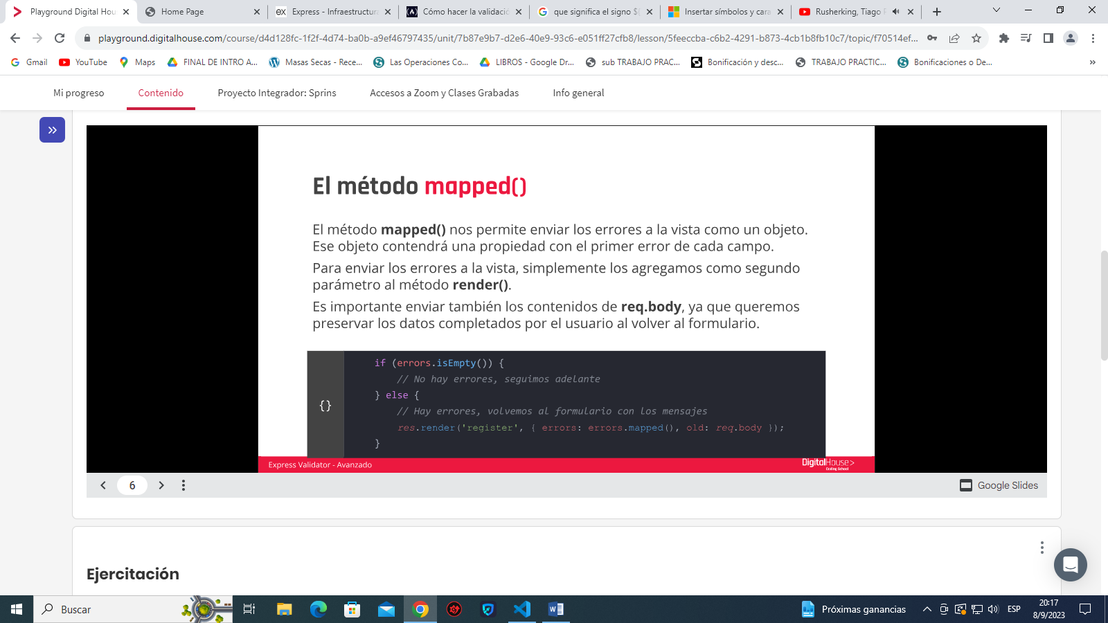

**EL OBJETO ERROR: ERRORS**

**Campo vacío del formularios**

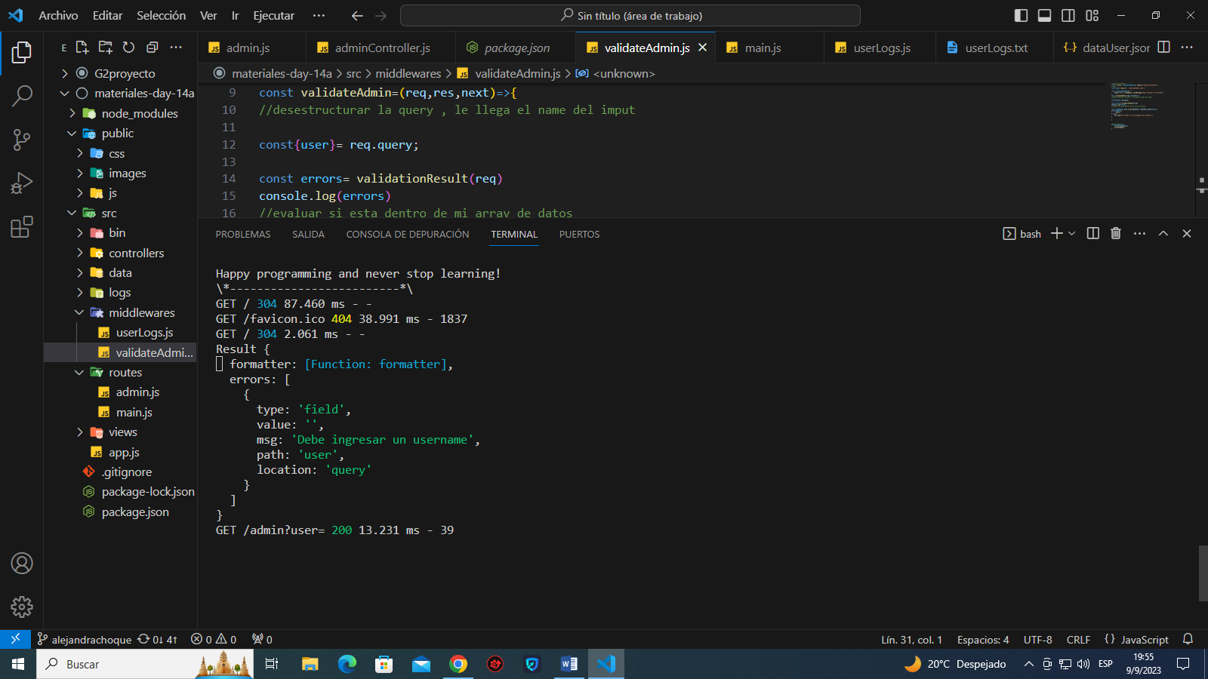

La variable errors es un objeto result que tiene dos porpiedades: formatter y errors que a su vez es un array que tiene objetos.

Path: hace referencia al nombre del input del error

Msg: el mensaje que pusimos nosotros

Value: es el valor ingresado por el usuario al formulario

Location: es como me llego en este caso por query

Para campo con el error, el objeto tendrá una propiedad cuyo nombre será igual al atributo name del input.

Cada error contendrá el mensaje (msg), el nombre del campo (param), el valor ingresado por el usuario (value) y de donde vino (body para formularios)

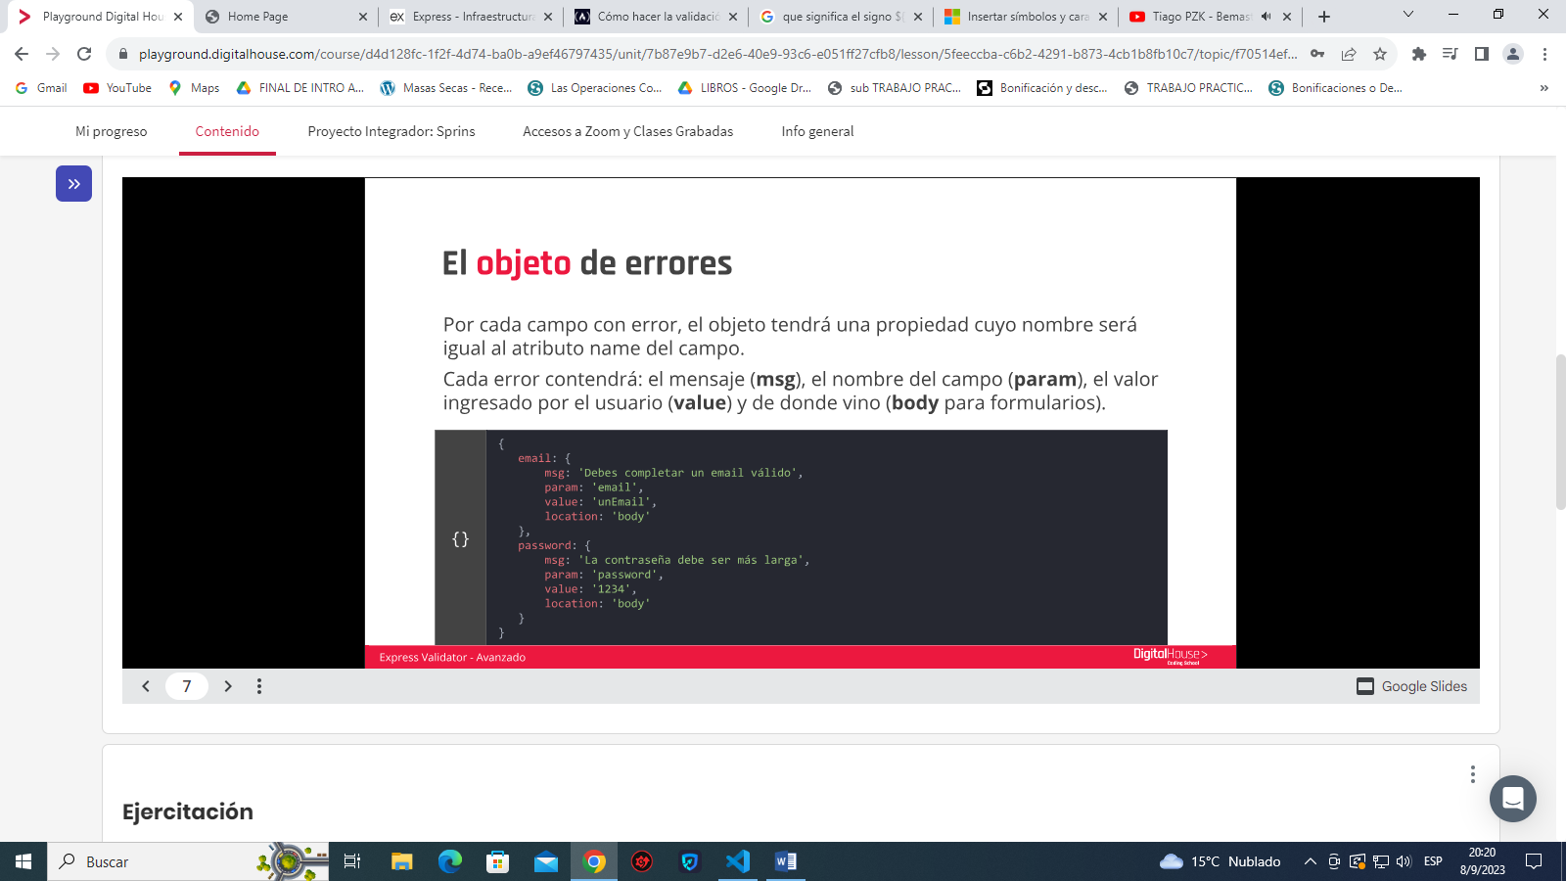

**MOSTRANDO LOS VALORES A LA VISTA**

* Usando ejs vamos a preguntar “si un campo tiene determinados errores”
* Podremos mostrar el mensaje de error
* ATENCION= la 1era vez que se cargue el formulario no habrá errores por lo tanto esa variable estará vacía.
* Para evitar problemas SIEMPRE HAY QUE PREGUNTAR SI LA VARIABLE de errores existe antes de intentar mostrar un error

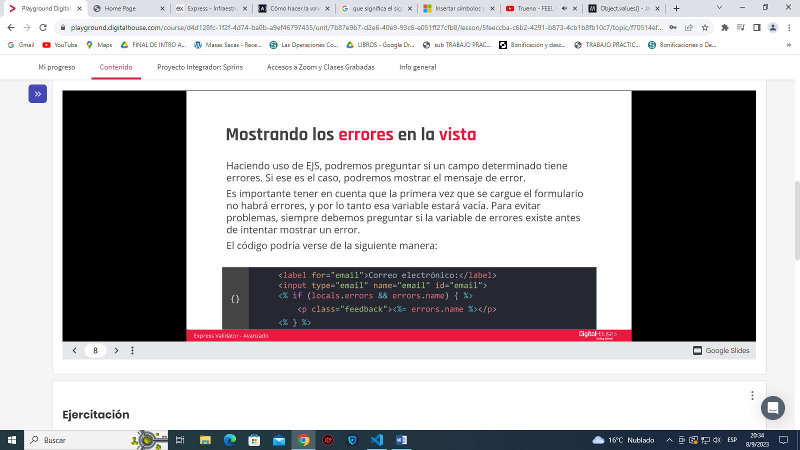

AGREGANDO LOS DATOS ANTERIORES AL FORMULARIO

* Si el usuario ya completo el formulario pero puso información invalida en algún campo, no vamos a querer que complete todo de nuevo
* Hay que volver a enviar los datos del formulario original en el objeto old.

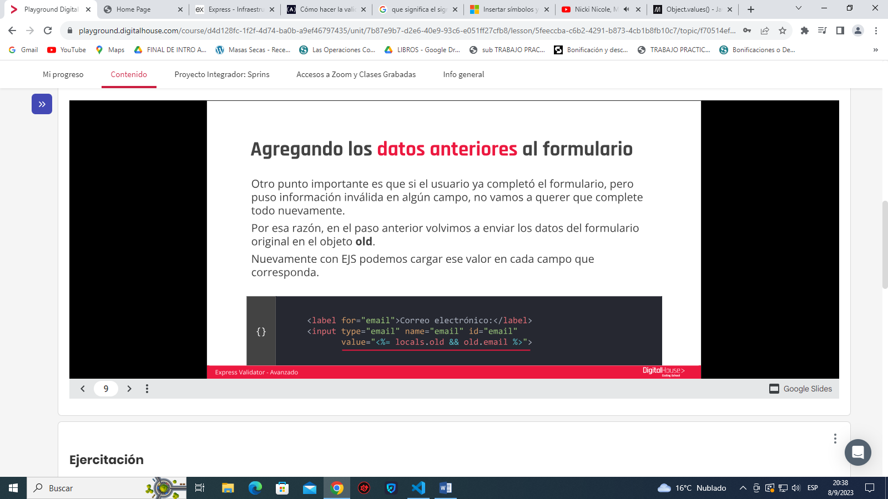

* Entendiendo que un middleware es una función, a parte de los parámetros que representan al request y al response, ¿qué otro parámetro es indispensable que esté presente?
* Para la carpeta de recursos estáticos, en donde se guardan las imágenes y las hojas de estilo de las vistas, ¿se debe usar un middleware global o un middleware de ruta?
* ¿Cuál es la ventaja de usar middlewares de ruta?
* Para usar Express Validator, ¿hay que instalarlo o ya viene por defecto con Express?
* ¿Cuáles son los dos lugares clave en los que se debe usar Express Validator para validar los datos de nuestra aplicación?
* ¿Cómo hacemos para enviar los errores generados en la validación para que se muestren en la vista?
* Estando en la vista, ¿los errores de validación siempre van a estar presentes?

SESSION

Es una variable global, es por usuario más específicamente por navegador.

Cuando usamos sesión necesitamos almacenar algo de información en la compu del usuario(cookie)

La información se guarda en el servidor, cuando el usuario cierra el navegador todo se borra

Middlerware a nivel de aplicación ya que todas las pagina van a usar sesión ya que es información que queremos compartir con todas las paginas

Esp se hace en app.js

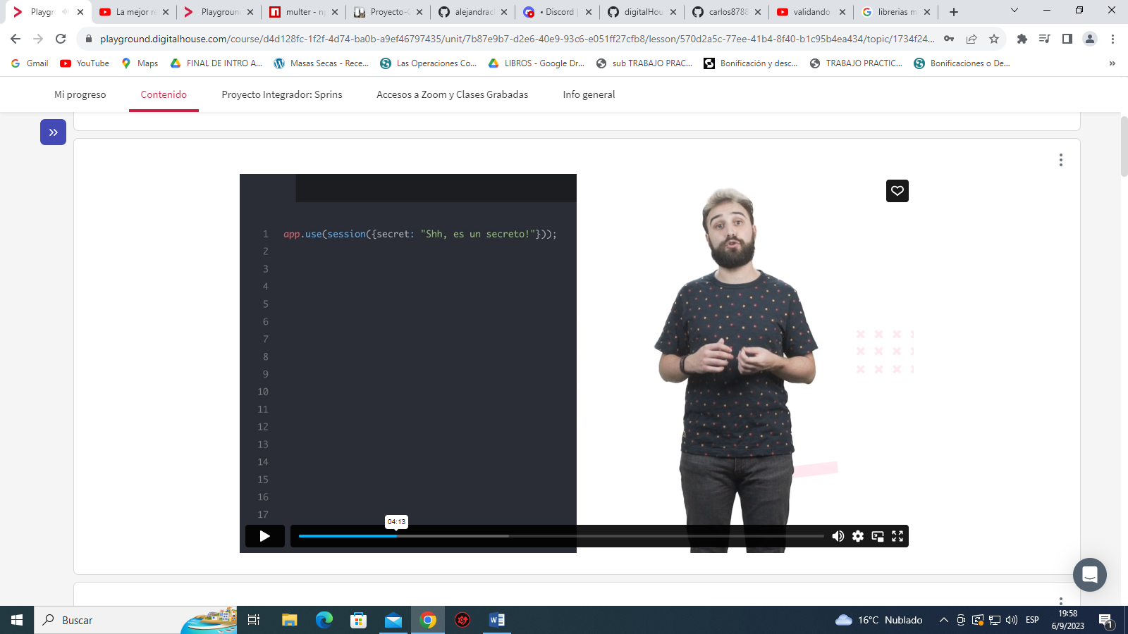

En determinado controler si quisiera definir un idioma haría asi

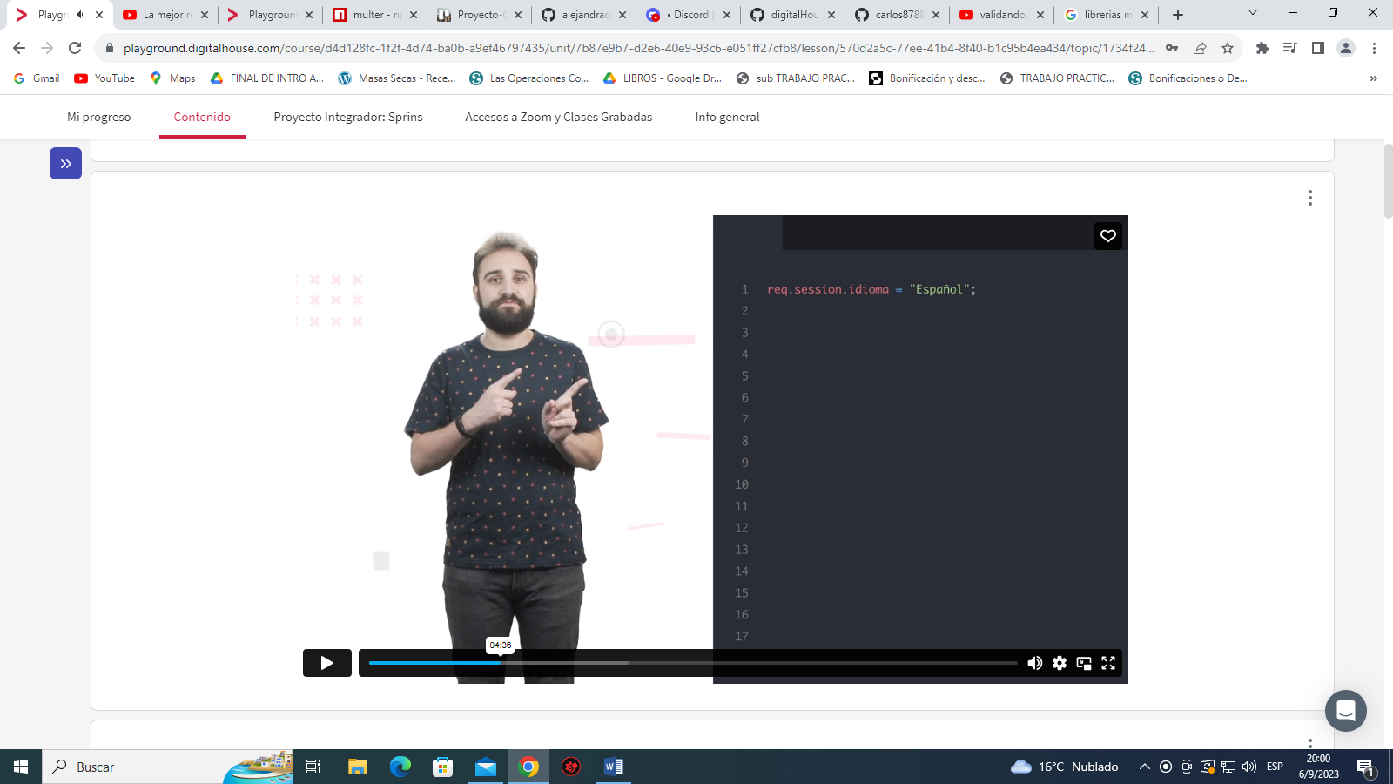

Y si en otro lugar quisiera leerlo haría asi

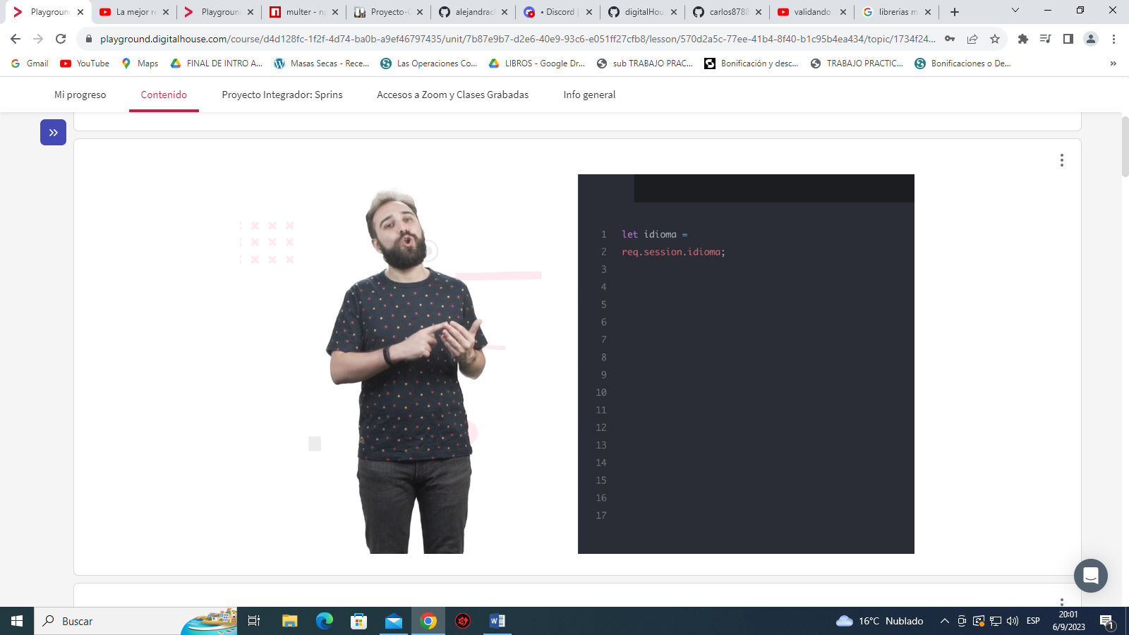

Get y url req.query

Post body

Cada vez que la información llegue por query usamos check

Post body usamos body

La clave donde se va a guardar es el name del imput

SESSION :

* 1. Instalar el paquete

Con npm install expres-session –save

* 1. Requerirlo en app,js con el use

COMO UTILIZAR SESSION

Creamos la ruta /prueba y hacemos un contador de visitas

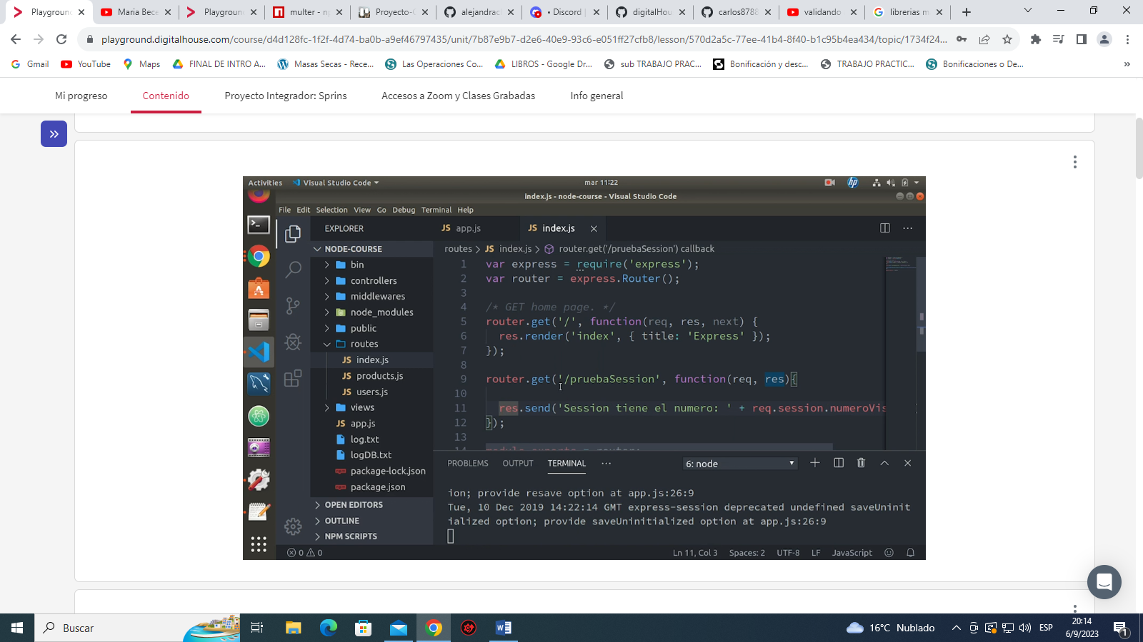

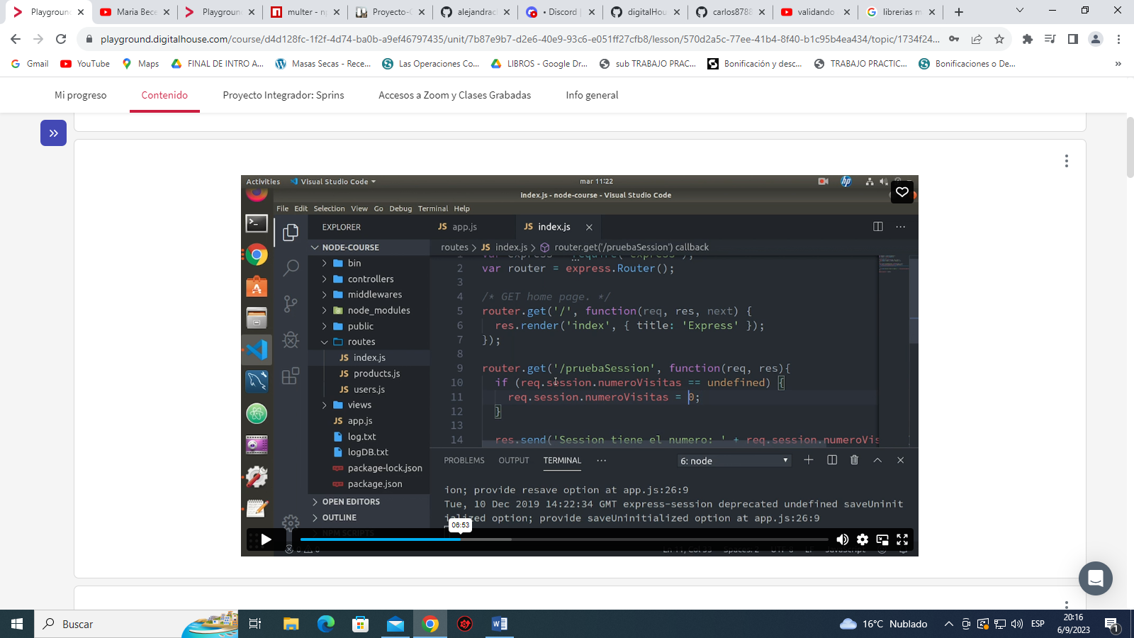

Si el contador de visitas no existe l iniciamos en 0, y después lo aumentamos en 1

Ahora creo otra ruta pero utilizamos la misma variable

LOGIN COMPLETO

En session vamos a guardar que usuario esta logeado no importa si esta en la home, el carro etc

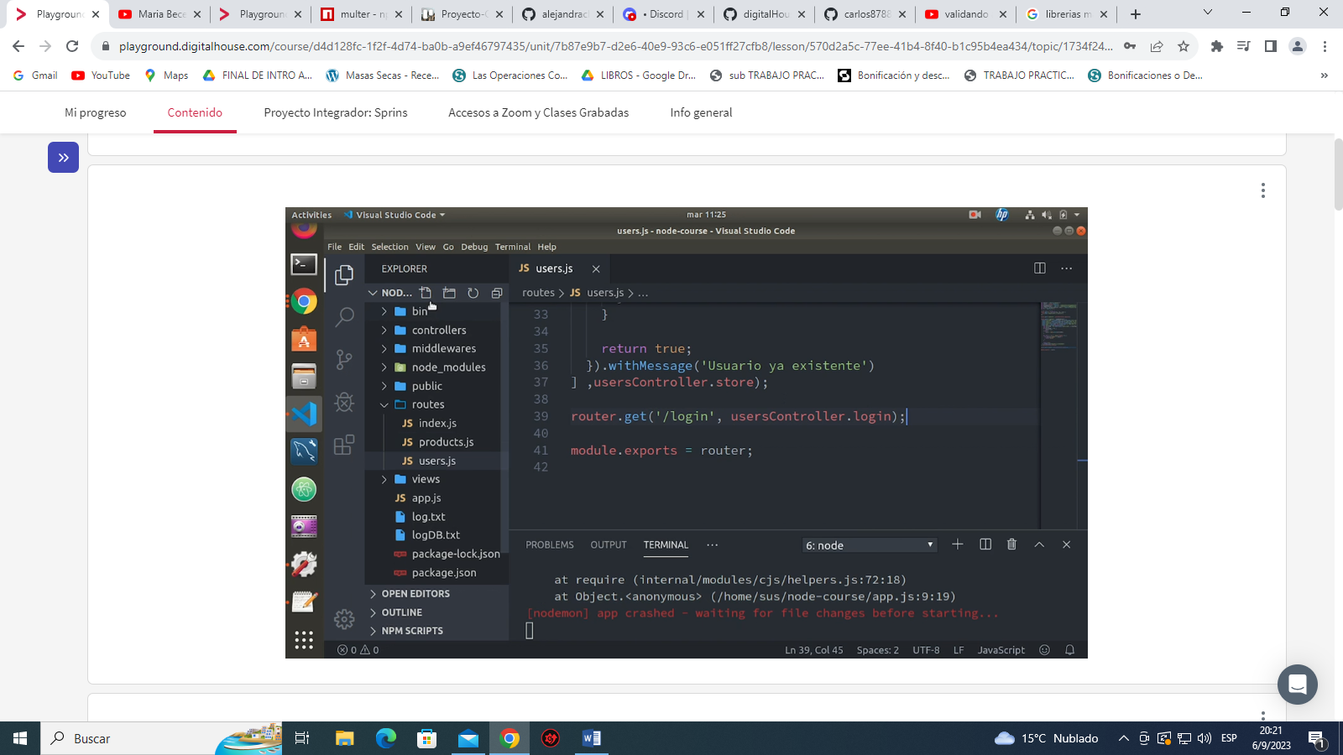

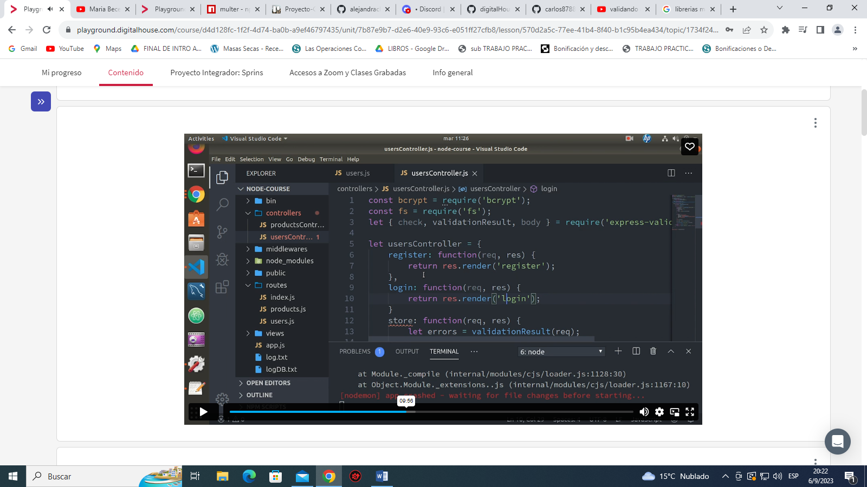

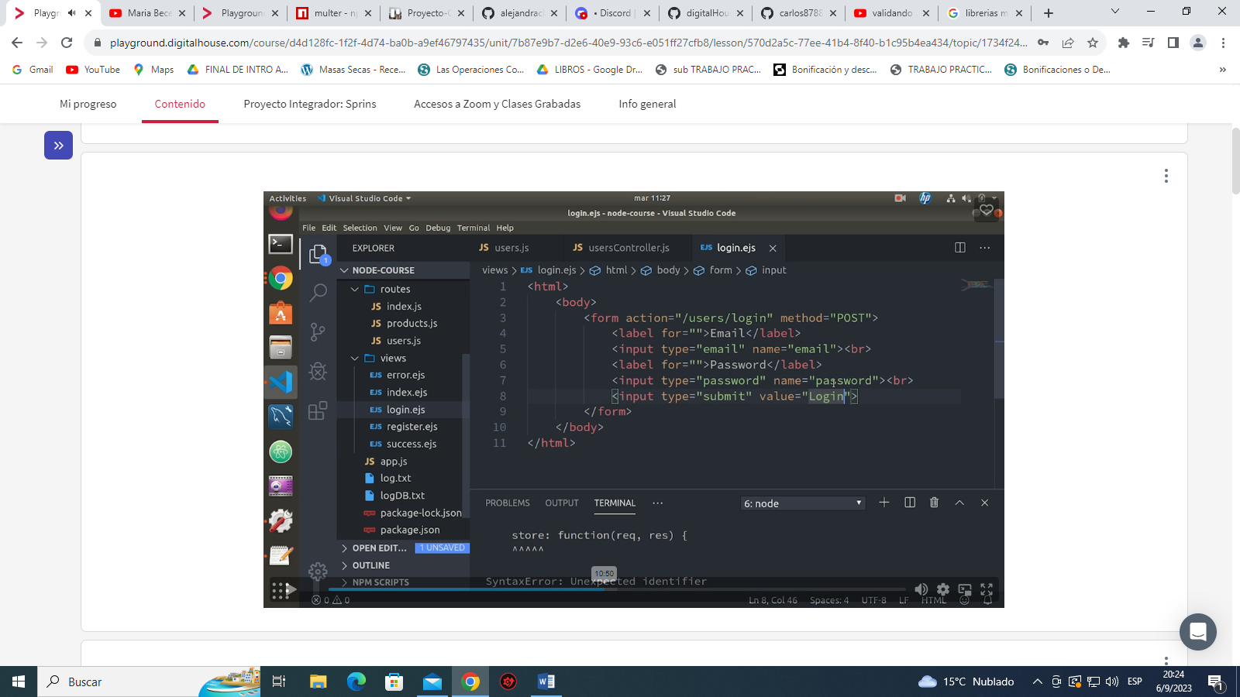

TAREA

* + 1. Realizar la ejercitación de middlewares y express validator
    2. Crear una vista de formularios
    3. Crear una vista de login
    4. Con método get y post( se encarga de hacer las validaciones
    5. Crear nuevos middlewares para validar el formulario de registro y de login